Plataforma móvil para la colaboracion de los clubes universitarios de ciencias de la universidad juárez autónoma de tabasco

Elaboración del anteproyecto con opción a titulación en la modalidad de:

DISEÑO DE EQUIPO, MÁQUINAS O SOFTWARE ESPECIALIZADO

De la(s) licenciatura(s) en:

Ingeniería en Sistemas Computacionales

Presenta(n):

Ivana Sánchez Hernández

Director:
Dr.Arturo Corona Ferreira

Cunduacán, Tabasco. Junio, 2026

Índice general
Índice de figuras 4
Índice de tablas 5
1 Capítulo 1 Contexto de las Tecnologías de la Información en la organización 6
1.1 Descripción de la organización 6
1.2 Descripción de la infraestructura tecnológica de la organización 6
1.3 Descripción del problema 7
1.3.1 Perspectiva económica, social, tecnológica 8
1.4 Identificación de tecnologías factibles de aplicar para la solución del problema 9
1.5 Alternativas de solución 11
1.6 Lenguajes de programación y gestores de base de datos 15
1.7 White papers 15
2 Capítulo 2 Descripción de la solución 19
2.1 Objetivos 19
2.1.1 Objetivo general 19
2.1.2 Objetivos específicos 19
2.2 Cronograma de actividades 20
2.3 Análisis de requerimientos 23
2.3.1 Requerimientos funcionales 23
2.3.2 Requerimientos no funcionales 25
2.4 Modelo de caso de uso (descripción de caso de uso) 27
3 Capítulo 3 Diseño 34
3.1 Representación arquitectónica 34
3.2 Vista lógica 38
3.3 Vista de datos 40
3.4 Vista de implementación (configuración de red y nodos empleados al momento de distribuir el software) 40
3.5 Interfaces de usuario (UI) 43
4 Capítulo 4 Construcción 51
4.1 Reutilización de códigos de problemas similares 51
4.2 Programación de clases 52
4.3 Programación de métodos 54
4.4 Programación de módulos 60
4.5 Programación de bibliotecas 60
Referencias bibliográficas 62

Índice de figuras
Ilustración 1. Diagrama de caso de uso: Registrar y Validar Usuario 27
Ilustración 2. Diagrama de caso de uso: Gestionar repositorio 29
Ilustración 3. Diagrama de caso de uso: Interactuar en foro 30
Ilustración 4. Diagrama de caso de uso: Gestionar eventos 31
Ilustración 5. Diagrama de caso de uso: Gestionar anuncios 32
Ilustración 6. Diagrama de caso de uso: Gestionar notificaciones 33
Ilustración 7. Modelo de procesos 36
Ilustración 8. Diagrama de paquetes 39
Ilustración 9. Diagrama entidad relación 40
Ilustración 10. Diagrama de despliegue físico 42
Ilustración 11. Interfaz de inicio de sesión 43
Ilustración 12. Interfaz de registro 43
Ilustración 13. Interfaz de perfil personal 44
Ilustración 14. Interfaz de perfil de club 44
Ilustración 15. Interfaz de registro de eventos 45
Ilustración 16. Interfaz de eventos 45
Ilustración 17. Interfaz de repositorio 46
Ilustración 18. Interfaz de envío de archivos 46
Ilustración 19. Interfaz de explorar noticias 47
Ilustración 20. Interfaz de publicar noticia 47
Ilustración 21. Interfaz de nuevo hilo 48
Ilustración 22. Interfaz de foro 48
Ilustración 23. Interfaz de notificaciones 49
Ilustración 24. Interfaz de panel de gestión 50
Ilustración 25. Fragmento de código del como ponente SnackBar reutilizable 51
Ilustración 26. Diagrama de clases 54
Ilustración 27. Diagrama de objetos 54

Índice de tablas
Tabla 1. Condensado de documentación utilizada 15
Tabla 2. Cronograma de actividades para el desarrollo del sistema 20
Tabla 3. Caso de uso: registrar y validar usuario 27
Tabla 4. Caso de uso: gestionar repositorio 28
Tabla 5. Caso de uso: Interactuar en Foro 29
Tabla 6. Caso de uso: Gestionar Eventos 30
Tabla 7. Caso de uso: Gestionar Anuncios 31
Tabla 8. Caso de uso: Gestionar Notificaciones 32
Tabla 9. Tabla de modelo vista-controlador 34
Tabla 10. Modelo de capas 35
Tabla 11. Componentes reutilizables 52

Capítulo 1
Contexto de las Tecnologías de la Información en la organización

Descripción de la organización
Nombre de la empresa: Universidad Juárez Autónoma de Tabasco, División Académica de Ciencias y Tecnologías de la Información
Dirección: Carretera Cunduacán-Jalpa KM. 1 Col. La Esmeralda CP. 86690,
Cunduacán, Tabasco, México.
Teléfono: 993 358 1500 ext. 6745
Correo Electrónico: investigacion.dacyti@ujat.mx
Contacto: Mtra. Guadalupe Domínguez Peregrino, encargada del despacho de la Coordinación de Investigación

Descripción de la infraestructura tecnológica de la organización
La infraestructura propuesta para la plataforma de los Clubes de Ciencias se basa en un modelo de nube híbrida y desarrollo multiplataforma.
- Equipo de Cómputo y Usuario Final: Dado que el objetivo es una plataforma móvil para el Campus Chontalpa, el equipo principal son los dispositivos móviles de los estudiantes y docentes (Android/iOS).
- Comunicación: Se apoya en la red institucional de la UJAT (WiFi y datos móviles). El sistema es dependiente de conectividad, sin modo offline total, lo que exige una latencia baja para cumplir con el RNF de carga en menos de 2 segundos en 4G.

Descripción del problema
Actualmente el conocimiento técnico-científico generado, como metodologías, manuales de talleres e investigaciones, no reside en un ecosistema institucional, sino que se mantiene estancado en manos de sus autores o dispersa en herramientas de mensajería instantánea y redes sociales comerciales. Esta dependencia de canales efímeros genera una entropía informativa crítica, la información se vuelve volátil y los activos digitales se pierden irremediablemente cuando los líderes estudiantiles egresan, provocando una "amnesia institucional" que obliga a las nuevas generaciones a duplicar esfuerzos de investigación.
Adicionalmente, existe un aislamiento interdisciplinario profundo entre las divisiones del Campus Chontalpa, la falta de un canal formal de consulta impide la colaboración, limitando el potencial científico de la universidad a círculos cerrados. La logística actual, basada en notificaciones que se pierden en el ruido de grupos de chat, resulta en una baja tasa de participación y una supervisión reactiva y opaca por parte de los coordinadores.
De persistir esta situación, los clubes de ciencias corren el riesgo de convertirse en entidades irrelevantes dentro del ecosistema académico. El estancamiento del conocimiento por falta de precedentes documentados impedirá la evolución hacia proyectos de mayor complejidad. Institucionalmente, la UJAT continuará desperdiciando el capital intelectual generado, manteniendo una desconexión técnica que imposibilita la creación de una comunidad científica sólida y organizada hasta que finalmente la desorganización logística termine por desincentivar tanto a docentes como a alumnos, derivando en la eventual inactividad de estos grupos de investigación.

Perspectiva económica, social, tecnológica
Desde un enfoque financiero, el proyecto representa una optimización de recursos institucionales. Aunque se utiliza una infraestructura basada en niveles gratuitos de servicios en la nube, el beneficio principal radica en el ahorro de tiempo y capital intelectual. Al indexar al menos el 80% de las metodologías y proyectos en un repositorio centralizado, se elimina el costo de oportunidad que implica reconstruir conocimientos perdidos. La digitalización de la agenda reduce la ineficiencia logística, permitiendo que el tiempo del personal docente y de investigación se enfoque en la producción científica en lugar de tareas administrativas repetitivas de difusión.
En el contexto social, la plataforma eleva el sentido de pertenencia. Al centralizar y visibilizar los logros de cada club, se transforma la percepción de los mismos de "grupos aislados" a una red científica integrada y profesional. El sistema busca fomentar una cultura de colaboración y reconocimiento al mérito académico, esto no solo mejora la participación estudiantil, sino que proyecta a la UJAT como una institución que valora y protege el desarrollo científico de sus alumnos.
Finalmente, la implementación de este sistema marca una transformación digital profunda en la gestión de los clubes, el paso de flujos de trabajo manuales y reactivos a una arquitectura basada en frameworks especializados y computo en la nube permiten la centralización de datos bajo estándares modernos de seguridad RBAC. Tecnológicamente, la universidad adopta un modelo de colaboración asíncrona y tiempo real, donde la validación de usuarios y la curaduría de contenido están digitalmente normalizadas. La transición a una base de datos garantiza la integridad de la trayectoria académica de los miembros, permitiendo que, incluso tras el egreso, el aporte científico permanezca como un activo disponible para la consulta.

Identificación de tecnologías factibles de aplicar para la solución del problema
Flutter
Flutter es un framework de código abierto creado por Google para desarrollar aplicaciones multiplataforma compiladas de forma nativa desde una única base de código. Utiliza el lenguaje de programación Dart y permite crear interfaces de usuario atractivas y de alto rendimiento para Android, iOS, Web, Windows, macOS y Linux.
Es especialmente útil para el proyecto ya que incluye las siguientes características:
- Rendimiento nativo: Compila a código máquina (ARM/Intel) y JavaScript, ofreciendo velocidad y fluidez similares a las apps nativas.
- Motor gráfico propio: Utiliza la biblioteca Skia (o Impeller) para renderizar píxeles directamente, garantizando una apariencia consistente en todas las plataformas sin depender de las librerías gráficas del sistema.
- Hot Reload: Permite ver los cambios en el código casi instantáneamente sin reiniciar la aplicación, agilizando el desarrollo y la depuración.
- Widgets: Todo en Flutter es un widget (elementos de interfaz como botones, textos o diseños), lo que facilita la personalización y la composición de interfaces complejas.
Kotlin
Kotlin es un lenguaje de programación estáticamente tipado, de código abierto y multiplataforma, desarrollado por la empresa checa JetBrains y lanzado oficialmente en 2016. Está diseñado para ser una herramienta de calidad industrial que combina la programación orientada a objetos y la funcional, permitiendo escribir código más conciso y seguro que reduce la cantidad de errores comunes.
Su principal característica es su interoperabilidad total con Java, lo que permite a los desarrolladores migrar proyectos gradualmente y utilizar bibliotecas existentes sin problemas. Aunque se ejecuta principalmente en la Máquina Virtual de Java (JVM), también puede compilar a JavaScript (para la web) y a código nativo mediante LLVM (para iOS y otras plataformas). En el ecosistema del desarrollo móvil, Kotlin es el lenguaje preferido y oficial para la creación de aplicaciones en Android.
Supabase
Plataforma de desarrollo backend como servicio (BaaS) de código abierto basada en PostgreSQL. Permite a los desarrolladores construir aplicaciones web, móviles e inteligentes sin necesidad de gestionar servidores complejos, ofreciendo una experiencia de desarrollo simplificada. Facilitaria en gran medida el desarrollo del proyecto ya que incluye:
- Base de datos PostgreSQL: Proporciona una base de datos relacional robusta con soporte completo para SQL, transacciones ACID y extensiones avanzadas.
- APIs instantáneas: Genera automáticamente endpoints RESTful y GraphQL desde el esquema de la base de datos.
- Autenticación: Incluye sistemas seguros de inicio de sesión (email, redes sociales, SSO) y control de acceso a nivel de fila.
- Funcionalidades adicionales: Ofrece almacenamiento de archivos, suscripciones en tiempo real mediante WebSockets y funciones en el borde (Edge Functions) sin servidor.
AWS Amplify
AWS Amplify es un conjunto completo de herramientas y servicios de código abierto proporcionados por Amazon Web Services (AWS) diseñados para que los desarrolladores creen, desplieguen y escalen aplicaciones web y móviles de forma rápida y eficiente.
Su principal objetivo es simplificar el desarrollo full-stack al permitir a los desarrolladores centrarse en la experiencia de usuario, mientras la plataforma gestiona automáticamente la infraestructura subyacente. Puede implantarse el uso de AppSync, ya que maneja la sincronización de datos en tiempo real de forma más granular, ideal para notificaciones y administración de eventos. Por otro lado, AWS Cognito permitiría una integración más profunda con sistemas de identidad universitaria si en el futuro la UJAT nos autoriza el uso de sus APIs.

Alternativas de solución
Alternativa 1: Plataforma Web Centralizada (Monolito)
Un sistema desarrollado exclusivamente como aplicación web bajo un modelo de arquitectura monolítica (ej. Django o Laravel), alojado en un servidor On-Premise de la universidad, donde toda la lógica de negocio y la base de datos residen en un solo punto de falla controlado.
- Ventajas:
  - Despliegue unificado: No requiere distribución en tiendas de aplicaciones (Play Store/App Store).
  - SEO y Visibilidad: Facilidad para que los repositorios de investigación sean indexables por buscadores externos si se desea.
  - Simplicidad Inicial: Menor complejidad técnica al no tener que gestionar estados de sincronización offline.
- Desventajas:
  - Dependencia Total de Internet: Inutilizable en áreas de la universidad con baja cobertura de red.
  - Experiencia de Usuario (UX): Carece de la fluidez de una App nativa y de funciones críticas como notificaciones push en tiempo real (limitadas en navegadores móviles).
  - Escalabilidad Vertical: El rendimiento depende directamente del hardware del servidor local.
- Riesgos:
  - Saturación del servidor durante periodos de alta demanda (ej. ferias de ciencias).
  - Vulnerabilidades de seguridad centralizadas si el servidor no cuenta con parches de SO actualizados por el equipo de TI de la institución.
- Personal Necesario:
  - 1 Desarrollador Full-stack para mantenimiento.
  - 1 Administrador de Sistemas (SysAdmin) para la gestión del servidor físico.
- Razón de Consideración: Es una opción tradicional que garantiza que todos los activos de investigación y datos de los clubes permanezcan físicamente dentro de la infraestructura universitaria, eliminando costos de servicios en la nube de terceros.

Alternativa 2: Ecosistema Basado en Micro-Servicios y No-Code/Low-Code
Una solución híbrida que utiliza herramientas de mercado (ej. Slack para comunicación, Notion para repositorios y Airtable como base de datos) integradas mediante automatizaciones (Zapier o Make), permitiendo una implementación extremadamente rápida.
- Ventajas:
  - Tiempo de Salida al Mercado (Go-to-market): Implementación en días en lugar de meses.
  - Confiabilidad: Alta disponibilidad garantizada por los proveedores de servicios (SLA de 99.9%).
  - Cero Mantenimiento de Código: No se requiere programar lógica compleja de backend.
- Desventajas:
  - Costos Operativos Escalables: Las licencias "per cápita" (por alumno/club) pueden volverse insostenibles a largo plazo.
  - Fragmentación de Datos: La información está dispersa en múltiples plataformas de terceros.
  - Personalización Limitada: Imposibilidad de implementar funciones muy específicas de los clubes de ciencia que no existan en las herramientas base.
- Riesgos:
  - Vendor Lock-in: Dificultad extrema para migrar los datos si el proveedor cambia sus políticas o precios.
  - Soberanía de Datos: Los datos académicos residen en servidores extranjeros (USA), lo que podría chocar con normativas institucionales.
- Personal Necesario:
  - 1 Administrador de plataformas para configurar permisos y flujos.
- Razón de Consideración: Se considera como una solución de "Prueba de Concepto" (PoC) para validar la adopción de los clubes antes de invertir en un desarrollo a medida, minimizando el riesgo de inversión inicial.

Propuesta Seleccionada: Ecosistema Digital Integrado (Flutter + Supabase)
Una plataforma móvil multiplataforma desarrollada en Flutter con un backend asíncrono basado en Supabase (PostgreSQL). La solución centraliza la gestión de clubes de ciencia mediante módulos de repositorio documental, foros interdisciplinarios y agendas logísticas, operando bajo un esquema de seguridad RBAC (Role-Based Access Control) validado en servidor.
- Ventajas:
  - Arquitectura Orientada a Datos: El uso de PostgreSQL asegura la integridad referencial entre perfiles, clubes y publicaciones, evitando la entropía de información.
  - Alta Disponibilidad y Realtime: Capacidad de actualización en vivo para el foro y notificaciones push mediante FCM, mejorando la difusión de actividades.
  - Escalabilidad y Bajo Costo: Aprovecha el esquema Serverless de Supabase, lo que reduce la carga de mantenimiento de servidores físicos y se ajusta a las cuotas institucionales.
  - Multiplataforma: Código único para Android e iOS, garantizando cobertura total en el Campus Chontalpa.
- Desventajas:
  - Dependencia de Red: El sistema requiere conexión activa a internet; el flujo de documentos y foro no funcionará en modo offline.
  - Limitaciones de Almacenamiento: Sujeto a un límite de 10MB por archivo debido a las cuotas del plan gratuito de la nube.
- Riesgos:
  - Cuellos de Botella en la Moderación: Al depender exclusivamente de la moderación manual de los Coordinadores (sin IA), el flujo de aprobación del repositorio podría volverse lento si el volumen de aportes crece exponencialmente.
  - Seguridad de Roles: Existe el riesgo de que, si no se configuran correctamente las políticas RLS (Row Level Security) en Supabase, un usuario con conocimientos técnicos intente saltar las validaciones del frontend.
- Costos Estimados:
  - Desarrollo: Inversión en horas-hombre para la implementación de Clean Architecture y Riverpod.
  - Infraestructura: $0 MXN iniciales (Plan Free de Supabase/FCM) hasta alcanzar límites de tráfico/almacenamiento.
- Personal Necesario:
  - 1 Desarrollador Flutter (Frontend & Gestión de Estado).
  - 1 Especialista en Backend/DB (SQL, RLS y Edge Functions).
  - Coordinadores académicos para la moderación de contenido.
- Razón de Consideración: Es la única solución que ataca directamente el aislamiento interdisciplinario mediante un foro global y resuelve la pérdida de conocimiento institucional con un repositorio categorizado y persistente, incluso tras el egreso de los alumnos (estados de Inactivo/Baja).

Lenguajes de programación y gestores de base de datos
Lenguaje de programación: Dart
Dart es un lenguaje de programación de código abierto, desarrollado por Google y presentado en 2011, diseñado para crear aplicaciones rápidas y de alto rendimiento en múltiples plataformas, incluyendo web, móvil (iOS y Android), escritorio y backend.
Base de datos basada en nube: Supabase.
Supabase es una plataforma integral de desarrollo basada en PostgreSQL que proporciona a los desarrolladores todo lo necesario para crear aplicaciones web, móviles y de inteligencia artificial modernas. En el núcleo de cada proyecto Supabase se encuentra una base de datos PostgreSQL completa.

White papers
Tabla 1. Condensado de documentación utilizada
Título | Resumen
Impacto del uso de plataformas colaborativas TIC en la productividad académica y científica | El texto analiza cómo las plataformas colaborativas basadas en TIC han transformado la educación y la investigación, facilitando la comunicación, la coautoría y la gestión del conocimiento sin limitaciones geográficas. Su uso ha mejorado la productividad académica al optimizar la coordinación entre investigadores y elevar la calidad de los resultados. Sin embargo, su impacto depende de factores institucionales y contextuales, especialmente en universidades latinoamericanas. A partir de una revisión sistemática con el método PRISMA, se concluye que estas herramientas tienen un efecto significativo en la educación superior, aunque su adopción no es uniforme.
Plataforma de colaboración digital aplicada a la gestión universitaria | El estudio analiza cómo la pandemia de Covid-19 obligó a trasladar las prácticas de laboratorio a entornos virtuales, evaluando la experiencia de docentes de ingeniería en una universidad colombiana. Mediante un enfoque cualitativo con análisis hermenéutico, se encontró que el uso de plataformas digitales colaborativas permitió mantener la calidad educativa, facilitó el acceso de los estudiantes y favoreció su permanencia. Se concluye que herramientas como SharePoint son clave para optimizar la gestión universitaria y responder eficazmente a los retos educativos en contextos pospandémicos.
Redes virtuales, conexiones reales: potenciando la colaboración académica e investigativa | En el artículo se destaca la importancia de las redes virtuales en el ámbito académico e investigativo a través del caso de la RIILPE, una iniciativa colaborativa en Iberoamérica enfocada en el liderazgo educativo. Esta red ha demostrado cómo la colaboración digital puede potenciar la producción académica, generando publicaciones, eventos y proyectos conjuntos. Se concluye que las redes virtuales fortalecen el intercambio de conocimiento y contribuyen significativamente al desarrollo educativo y científico.
Repositorios institucionales y redes sociales académicas como infraestructuras complementarias en la Comunicación Científica del Siglo XXI | El artículo compara repositorios institucionales y redes sociales académicas, mostrando que ambos cumplen funciones complementarias en la comunicación científica. Aunque existe un alto porcentaje de acceso abierto, no siempre se garantiza el acceso completo en repositorios, mientras que redes como ResearchGate ofrecen mayor presencia, pero con limitaciones y riesgos. Se concluye que los repositorios aseguran la preservación y el cumplimiento normativo, mientras las redes aportan visibilidad, recomendando un modelo integrado que combine ambas.
Impacto De Las Plataformas Digitales En El Aprendizaje Colaborativo: Análisis De Casos Y Prácticas Exitosas | Aquí se analiza el impacto de las plataformas digitales en el aprendizaje colaborativo mediante una revisión sistemática de estudios recientes. Los resultados muestran que estas herramientas favorecen la interacción, la co-construcción del conocimiento y la autorregulación del aprendizaje, mejorando la colaboración entre estudiantes. Además, se identifican casos exitosos y se proponen buenas prácticas como elegir adecuadamente la plataforma, diseñar actividades colaborativas y brindar apoyo y seguimiento, destacando su papel clave en la educación actual.
Del conocimiento individual a la sinergia colectiva: potenciando la colaboración en las redes de investigación | El artículo analiza el papel de las redes de investigación en la sociedad del conocimiento, enfocándose en sus dinámicas y desafíos mediante una revisión documental. Los resultados destacan que promover la diversidad, la inclusión, la formación continua y la mentoría fortalece la participación y el intercambio de conocimientos. Se concluye que implementar estrategias adecuadas mejora la comunicación, elimina barreras y potencia la colaboración y la generación de conocimiento.
Estrategias de ciencia abierta para fortalecer la comunicación científica: análisis de los nodos de LA Referencia | El artículo analiza el papel de la ciencia abierta en América Latina a través de la red LA Referencia, destacando su función en la integración de repositorios y la difusión del conocimiento. Mediante un enfoque cualitativo, se evidencia que estos nodos facilitan la interoperabilidad y el acceso al conocimiento, aunque enfrentan desafíos como la estandarización y la sostenibilidad. Se concluye que su fortalecimiento requiere políticas coordinadas, mejoras técnicas y estrategias que impulsen la participación social en la ciencia.
Criterios de usabilidad para la evaluación de repositorios institucionales de investigación | El artículo destaca la importancia de los repositorios de investigación como medios para almacenar y difundir recursos académicos, proponiendo mejorar su diseño mediante criterios basados en heurísticas de usabilidad. A partir de estos, se desarrolló una herramienta de evaluación aplicada al repositorio de la Universidad de Lima, lo que permitió generar recomendaciones para optimizar su usabilidad y experiencia de usuario.
Redes sociales educativas para la adquisición de competencias digitales en educación superior | El estudio evaluó una práctica docente colaborativa apoyada en una red social para desarrollar competencias digitales en estudiantes universitarios. Mediante resultados cuantitativos y encuestas de autoevaluación y verificación docente, se comprobó que la estrategia es eficaz, destacando el uso de Edmodo como herramienta clave en el aprendizaje colaborativo.
Importancia de los semilleros estudiantiles en las universidades, para la investigación científica | El artículo destaca la importancia de los semilleros de investigación en las universidades como grupos de estudiantes que, guiados por docentes, participan en proyectos científicos para fortalecer su aprendizaje práctico. A través de una revisión teórica y análisis de contenido, se identificó que estos semilleros favorecen el desarrollo de competencias investigativas, mejoran las buenas prácticas científicas y promueven valores como el liderazgo y la autodeterminación en los estudiantes.

Capítulo 2 Descripción de la solución

Objetivos

Objetivo general

Desarrollar e implementar una plataforma móvil para la gestión, comunicación y colaboración de los Clubes Universitarios de Ciencias de la Universidad Juárez Autónoma de Tabasco.

Objetivos específicos
- Gestionar la información de los usuarios mediante la creación y administración de perfiles vinculados a su división académica y club correspondiente.
- Administrar la estructura organizacional de los clubes académicos, considerando sus roles, integrantes y coordinadores.
- Permitir la publicación y consulta de contenidos en un repositorio académico clasificado por categorías y áreas de conocimiento.
- Facilitar la interacción entre los usuarios mediante un sistema de foro que incluya preguntas y respuestas.
- Gestionar la difusión de información relevante a través de noticias asociadas a los clubes académicos.
- Organizar y visualizar actividades que contemple eventos programados por los clubes.
- Controlar el estado y participación de los usuarios dentro del sistema conforme a su rol y actividad.

Cronograma de actividades
Tabla 2. Cronograma de actividades para el desarrollo del sistema (febrero a diciembre, 2026)
Fase / Sprint | Objetivos y Actividades Clave | Inicio | Fin | Entregable / Hito
Fase 0:  Definición y Análisis | * Recopilación de información y diagnóstico de clubes.  * Levantamiento de Requerimientos (RF y RNF).  * Definición del MVP.  * Modelado inicial de base de datos (PostgreSQL/Supabase) y arquitectura en Flutter. | 03 de febrero | 06 de marzo | Documento de Arquitectura, especificación del MVP y esquema inicial de BD.
Sprint 1:  Cimientos y Autenticación | * Configuración de Supabase Auth (dominios @alumno.ujat.mx).  * Implementación de GoRouter (Login -> Registro -> Perfil Pendiente).  * Trigger en BD para creación automática de perfiles. | 09 de marzo | 13 de marzo | Aplicación funcional con Login/Registro y validación de correo institucional.
Sprint 2:  Gestión de Identidad | * Implantación del módulo de perfiles con estados (Activo, Pendiente)  * Componente de Mapa de Calor (Heatmap) en Flutter. | 16 de marzo | 27 de marzo | Módulo de perfiles operativo con control de acceso por roles y visualización de actividad.
Sprint 3:  Repositorio y Storage | * Integración de File Picker (validación estricta de 10MB).  * Configuración de Supabase Storage con políticas RLS (Aprobación por Coordinadores). | 30 de marzo | 10 de abril | Repositorio documental funcional con flujo de aprobación.
Sprint 4:  Foro Global | * Implementación de foro estilo StackOverflow (Upvotes/Downvotes).  * Sistema de Badges por Área de Conocimiento.  * Integración de Supabase Realtime para respuestas instantáneas. | 13 de abril | 08 de mayo | Foro interdisciplinario interactivo con actualización en tiempo real y gamificación básica.
Sprint 5:  Logística y Alertas | * Módulo de Agenda segmentado por club. | 11 de mayo | 20 de mayo | Sistema de agenda de eventos para cada club
Sprint 6:  Implementación de funcionalidades adicionales | * Optimización: Estructuración de métricas en formato jsonb.  * Lógica de "Solo Lectura" para perfiles no activos (RBAC).  * Desarrollo del visualizador de PDF integrado en la app.  * Configuración de Firebase Cloud Messaging (FCM) para alertas de eventos y aprobación de documentos. | 1 de junio | 30 de junio | Optimización del sistema e implementación de funcionalidades adicionales
Sprint 7:  Pruebas de Estrés | * Pruebas de carga (soporte de 300 usuarios concurrentes - RNF01).  * Auditoría de seguridad en políticas RLS (prevención de escalada de privilegios).  * Generación de APK/IPA optimizadas para el Campus Chontalpa. | 01 de julio | 31 de julio | MVP funcional
Sprint 8:  Piloto y Ajustes | * Despliegue piloto controlado en el Campus Chontalpa.  * Monitoreo de errores en producción y ajustes de rendimiento.  * Recopilación de funcionalidades sugeridas por los usuarios  * Documentación de entrega técnica. | 17 de agosto | 16 de octubre | Prueba piloto del sistema
Sprint 9:  Ajustes y entrega final | * Incorporación de funcionalidades sugeridas  * Optimización del sistema  *Preparación para entrega final del sistema | 19 de octubre | 02 de diciembre | Entrega final del sistema

Análisis de requerimientos

Requerimientos funcionales

RF01 - Gestión de Usuarios y Control de Acceso
- El sistema deberá permitir el registro de usuarios mediante un formulario que solicite nombre completo, correo institucional válido, contraseña, matricula, división académica de origen y solicitud para club.
- El sistema deberá validar que el correo electrónico pertenezca al dominio institucional antes de completar el registro.
- El sistema deberá mantener las cuentas registradas en estado pendiente hasta su aprobación por un Coordinador.
- El sistema deberá permitir la autenticación mediante correo electrónico y contraseña válidos.
- El sistema deberá permitir cerrar sesión invalidando la sesión activa.
- El sistema deberá permitir a un Coordinador visualizar, aprobar y/o rechazar solicitudes de registro de usuarios.
- El sistema deberá notificar al usuario el resultado de su solicitud de registro.
- El sistema deberá permitir a los usuarios visualizar y actualizar su imagen de perfil.
- El sistema deberá implementar control de acceso basado en roles (Miembro, Líder, Coordinador).
- El sistema deberá validar los permisos del usuario antes de permitir el acceso a funcionalidades restringidas.
- El sistema deberá impedir la ejecución de acciones no autorizadas según el rol del usuario.
RF02 - Gestión de Eventos
- El sistema deberá permitir a Líderes y Coordinadores crear eventos con campos: título, descripción detallada, fecha/hora inicio y fin, ubicación y club organizador.
- El sistema deberá validar que la fecha de finalización sea posterior a la fecha de inicio.
- El sistema deberá permitir visualizar eventos en formato de listado cronológico.
- El sistema deberá permitir a Miembros visualizar únicamente eventos de su club.
- El sistema deberá permitir la edición de eventos por parte del creador dentro del periodo permitido previo al inicio.
- El sistema deberá permitir a los Lideres y Coordinadores editar y eliminar eventos existentes.
RF03 - Gestión del Repositorio de Documentos
- El sistema deberá permitir la carga de documentos con metadatos obligatorios: título, categoría, palabras clave, descripción y división académica.
- El sistema deberá permitir a todos los usuarios autenticados cargar documentos en formato PDF, DOC, DOCX, TXT, JPG, PNG y JPEG.
- El sistema deberá validar que el tamaño del archivo no exceda 10 MB antes de iniciar la carga.
- El sistema deberá asignar estado pendiente a los documentos cargados.
- El sistema deberá permitir a usuarios autorizados aprobar o rechazar documentos.
- El sistema deberá permitir la búsqueda de documentos mediante criterios como título, autor, categoría o palabras clave.
- El sistema deberá permitir aplicar filtros y ordenamientos sobre los resultados.
- El sistema deberá permitir la descarga de documentos aprobados.
RF04 - Foro de Discusión
- El sistema deberá permitir la creación de hilos de discusión con título, contenido y etiquetas.
- El sistema deberá asociar cada hilo con su autor y fecha de creación.
- El sistema deberá permitir la publicación de respuestas y comentarios en hilos existentes.
- El sistema deberá permitir respuestas anidadas hasta un nivel definido.
- El sistema deberá permitir votar positiva o negativamente las respuestas.
- El sistema deberá mostrar el puntaje acumulado de cada respuesta.

RF05 - Muro de Anuncios
- El sistema deberá permitir la publicación de anuncios con título, contenido e imagen opcional.
- El sistema deberá validar que el usuario tenga permisos para la publicación de anuncios.
- El sistema deberá mostrar los anuncios en orden cronológico descendente.
RF06 - Sistema de Notificaciones
- El sistema deberá generar notificaciones ante eventos relevantes del sistema.
- El sistema deberá mantener un historial de notificaciones accesible dentro de la aplicación.
- El sistema deberá permitir marcar notificaciones como leídas o eliminarlas.
RF07 - Métricas y Actividad
- El sistema deberá registrar la actividad del usuario en la plataforma.
- El sistema deberá generar visualizaciones de actividad individual y colectiva.
- El sistema deberá generar estadísticas del repositorio de documentos.

Requerimientos no funcionales
RNF01 - Rendimiento y Eficiencia
- El sistema deberá cargar las interfaces en menos de 2 segundos en condiciones de red 4G estándar (mínimo 5 Mbps).
- El sistema deberá completar operaciones de búsqueda en repositorio en menos de 3 segundos para índice de hasta 200 documentos.
- El sistema deberá soportar simultáneamente al menos 300 usuarios concurrentes sin degradación significativa (<10% aumento en tiempo de respuesta).
RNF02 - Seguridad
- El sistema deberá implementar autenticación segura basada en tokens de sesión.
- El sistema deberá cifrar la información sensible durante su almacenamiento y transmisión.
- El sistema deberá validar los permisos del usuario en cada solicitud al sistema.
- El sistema deberá invalidar sesiones activas al detectar cambios en credenciales.
- Las contraseñas deberán almacenarse utilizando algoritmo de hash bcrypt con factor de costo mínimo de 12.
RNF03 - Usabilidad
- El sistema deberá seguir guías de diseño de Material Design 3
- El sistema deberá ser utilizable sin entrenamiento formal previo por estudiantes universitarios con nivel básico de competencia digital.
- El sistema deberá mantener diseño responsivo adaptable a dispositivos con pantallas de 4.7 a 6.7 pulgadas.
RNF04 – Fiabilidad y disponibilidad
- El sistema deberá mantener disponibilidad del 95% durante horario de operación principal (8:00 AM - 10:00 PM CST) durante periodo de pruebas.
- El sistema deberá planificar ventanas de mantenimiento fuera del horario de operación principal, notificando con al menos 48 horas de anticipación.
- El sistema deberá implementar respaldos automáticos de base de datos cada 24 horas.
RNF05 - Mantenibilidad
- El sistema deberá estructurarse en módulos independientes para facilitar su evolución.
- El sistema deberá permitir la modificación de funcionalidades sin afectar otros componentes.
RNF06 – Portabilidad
- El sistema deberá funcionar en dispositivos Android con versión 8.0 (API level 26) o superior.
- El sistema deberá desarrollarse utilizando Flutter 3.x para garantizar base de código única multiplataforma.

Modelo de caso de uso (descripción de caso de uso)
Tabla 3. Caso de uso: registrar y validar usuario
Caso de uso: Registrar y Validar Usuario
Actores | Miembro (no autenticado), Coordinador
Descripción | Permite a un usuario registrarse en la plataforma y quedar en estado pendiente hasta su validación.
Precondiciones | El usuario no debe estar registrado; debe contar con correo institucional y matricula validas.
Flujo principal | - El usuario accede al formulario de registro.  - El usuario ingresa sus datos.  - El sistema valida los datos del usuario.  - La base de datos verifica la unicidad de los datos.  - El sistema registra al usuario.  - La cuenta del usuario pasa a un estado pendiente.  - El sistema registra la solicitud y la muestra al coordinador correspondiente.  - El coordinador accede al módulo de gestión y revisa y aprueba la solicitud.  - El sistema activa la cuenta.  - El sistema envía una notificación al usuario.
Flujos alternos | 3ª. Si el correo es invalido se le notifica al usuario  4ª. Si el correo o la matricula ya están registrados se notifica al usuario.  8ª. Si el coordinador rechaza la solicitud se le notifica al usuario y la cuenta permanece en estado pendiente.
Postcondiciones | Usuario registrado en club con estado Activo.
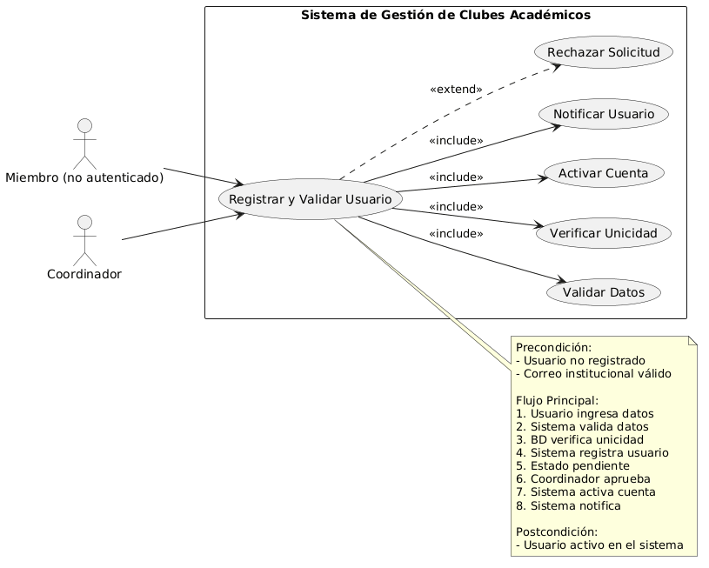
Ilustración 1. Diagrama de caso de uso: Registrar y Validar Usuario
Tabla 4. Caso de uso: gestionar repositorio
Caso de uso: Gestionar Repositorio
Actores | Miembro, Líder, Coordinador
Descripción | Permite la carga, validación, aprobación, consulta y eliminación de documentos académicos.
Precondiciones | El usuario debe estar autenticado.
Flujo principal | - El usuario accede al módulo de repositorio.  - El usuario selecciona la opción de cargar documento.  - El usuario ingresa los metadatos requeridos.  - El usuario adjunta el archivo.  - El sistema valida el formato y tamaño del archivo.  - El sistema registra el documento en estado pendiente.  - El Líder o Coordinador accede a los documentos pendientes.  - El Líder o Coordinador revisa el documento.  - El Líder o Coordinador aprueba el documento.  - La base de datos actualiza el estado del documento a aprobado.  - El sistema publica el documento en el repositorio.  - Los usuarios pueden consultar y descargar el documento.
Flujos alternos | 5ª. Si el archivo excede el tamaño permitido, se notifica al usuario.  5ª. Si el formato no es válido, se rechaza la carga.  9ª. Si el documento es rechazado, se notifica al usuario y permanece no publicado.
Postcondiciones | Documento almacenado y disponible para consulta o rechazado según validación.
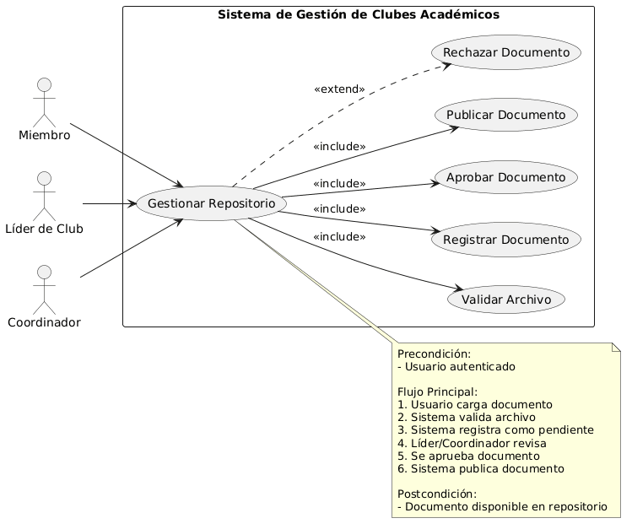
Ilustración 2. Diagrama de caso de uso: Gestionar repositorio
Tabla 5. Caso de uso: Interactuar en Foro
Caso de uso: Interactuar en Foro
Actores | Miembro, Líder, Coordinador
Descripción | Permite a los usuarios crear hilos, responder y votar contenido dentro del foro.
Precondiciones | El usuario debe estar autenticado.
Flujo principal | - El usuario accede al módulo de foro.  - El usuario crea un nuevo hilo ingresando título, contenido, área de conocimiento y etiquetas correspondientes.  - El sistema valida la información.  - La base de datos registra el hilo.  - Otros usuarios acceden al hilo.  - Los usuarios publican respuestas o comentarios.  - La base de datos registra las respuestas.  - Los usuarios votan las respuestas.  - El sistema actualiza el puntaje de cada respuesta.  - El Coordinador supervisa el contenido del foro.
Flujos alternos | 3ª. Si los datos están incompletos, el sistema solicita corrección.
Postcondiciones | Contenido registrado y disponible en el foro o moderado según las normas.
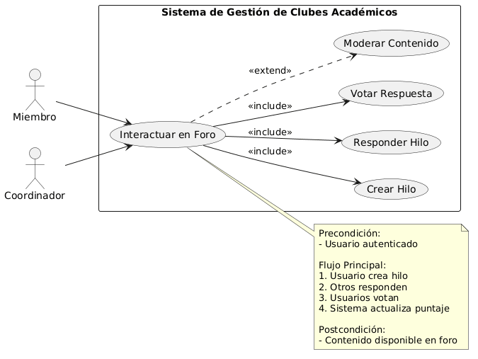
Ilustración 3. Diagrama de caso de uso: Interactuar en foro
Tabla 6. Caso de uso: Gestionar Eventos
Caso de uso: Gestionar Eventos
Actores | Miembro, Líder, Coordinador
Descripción | Permite la creación, edición, eliminación y consulta de eventos académicos.
Precondiciones | El usuario debe estar autenticado y tener permisos según su rol.
Flujo principal | - El Líder o Coordinador accede al módulo de eventos.  - El usuario selecciona la opción de crear evento.  - El usuario ingresa los datos del evento.  - El sistema valida las fechas del evento.  - La base de datos registra el evento.  - El sistema publica el evento en la agenda.  - Los Miembros acceden a la agenda de eventos.  - El creador puede editar o eliminar el evento.  - La base de datos actualiza los cambios realizados.
Flujos alternos | 4ª. Si la fecha de fin es menor a la de inicio, se rechaza el registro.  8ª. Si el evento es eliminado, se elimina de la agenda.
Postcondiciones | Evento disponible en la agenda o eliminado del sistema.
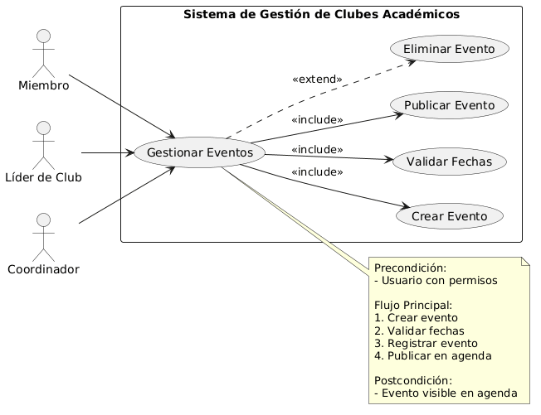
Ilustración 4. Diagrama de caso de uso: Gestionar eventos
Tabla 7. Caso de uso: Gestionar Anuncios
Caso de uso: Gestionar Anuncios
Actores | Miembro, Líder, Coordinador
Descripción | Permite la publicación, visualización y gestión de anuncios del sistema.
Precondiciones | El usuario debe estar autenticado y tener permisos según su rol.
Flujo principal | - El Líder o Coordinador accede al módulo de anuncios.  - El usuario crea un anuncio ingresando título, contenido e imagen (opcional.  - El sistema valida la información.  - La base de datos registra el anuncio.  - El sistema publica el anuncio en el muro.  - Los usuarios acceden al muro de anuncios.  - Los usuarios reaccionan al anuncio.
Flujos alternos | 3ª. Si el contenido es inválido, el sistema solicita corrección.
Postcondiciones | Anuncio publicado y visible para los usuarios independientemente de su club.

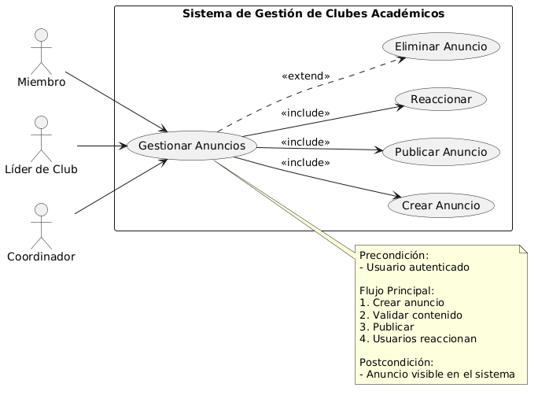
Ilustración 5. Diagrama de caso de uso: Gestionar anuncios
Tabla 8. Caso de uso: Gestionar Notificaciones
Caso de uso: Gestionar Notificaciones
Actores | Miembro, Líder, Coordinador
Descripción | Permite generar y gestionar notificaciones basadas en eventos relevantes del sistema.
Precondiciones | El usuario debe estar autenticado y tener habilitadas las notificaciones.
Flujo principal | - Ocurre un evento relevante (respuesta en foro, nuevo anuncio, documento o evento).  - El sistema identifica a los usuarios relacionados.  - El sistema genera la notificación.  - La base de datos almacena la notificación.  - El sistema envía la notificación al dispositivo del usuario.  - El usuario recibe la notificación.  - El usuario accede al historial de notificaciones.  - El usuario marca la notificación como leída.
Flujos alternos | 2ª. Si el usuario tiene deshabilitadas las notificaciones, no se envía.  5ª. Si ocurre un error en el envío, la notificación queda almacenada.
Postcondiciones | Notificación registrada y disponible en el historial del usuario.

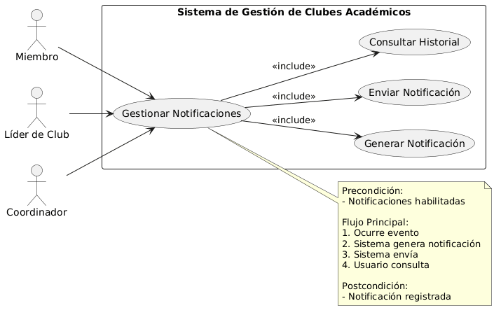
Ilustración 6. Diagrama de caso de uso: Gestionar notificaciones

Capítulo 3
Diseño

Representación arquitectónica
Esta sección describe las partes arquitectónicamente significativas del modelo de diseño, utilizando el patrón Modelo-Vista-Controlador (MVC). Este patrón de arquitectura de software separa los datos de la aplicación, la interfaz de usuario y la lógica de control en tres componentes distintos. En la siguiente tabla se muestra la vista horizontal del sistema, la cual corresponde al Modelo por Niveles de acuerdo con el patrón MVC adaptado a aplicaciones móviles modernas:

Tabla 9. Tabla de modelo vista-controlador
Capa horizontal (Tier) | Descripción | Tecnología que se utiliza
Cliente (Vista) | Capa que muestra la vista del sistema al usuario final. Compone la interfaz gráfica, botones, formularios y tarjetas de información (ej. feeds de noticias y agenda). | Fluttera través de componentes en lenguaje Dart.
Presentación (Controlador) | Capa que contiene los componentes que interactúan con la vista y controlan el flujo de eventos o peticiones del cliente. Gestiona los estados y la paginación. | Riverpod 3.0 (Gestor de estado reactivo), utilizando clases AsyncNotifier y Notifier.
Negocio (Modelo) | Contiene los componentes que implementan las reglas de negocio del sistema. Valida permisos (ej. si un usuario es coordinador o líder) y formatea datos. | Clases de modelo en Dart (ej. NewsPost, ClubEvent) y Providers de lógica.
Integración (Modelo) | Contiene los componentes que manipulan y dan persistencia a la información de la base de datos. Almacena, recupera y mantiene los datos y asegura la integridad de los mismos. | Supabase Flutter SDK (Cliente API) para la comunicación asíncrona segura.
Datos (Modelo) | Contiene la información y la persistencia de los archivos multimedia. | PostgreSQL (Supabase Database) y Supabase Storage (Buckets).
En la siguiente tabla se muestra el Modelo en Capas (Capas de abstracción), el cual clasifica los diferentes componentes que se utilizarán en el sistema:
Tabla 10. Modelo de capas
Capa vertical (Layer) | Descripción | Componentes y Software a utilizar
Capa de aplicación | Componentes que contiene el sistema. Software, herramientas y artefactos a utilizar. | Aplicación móvil CUC compilada para Android/iOS.
Capa de Plataforma Virtual | Describe los componentes que permiten desplegar la aplicación al usuario final. Contiene las bibliotecas necesarias. | Motor de renderizado de Flutter (Skia/Impeller) y la Máquina Virtual de Dart (Dart VM).
Capa de Middleware | Ofrece un conjunto de servicios que hacen posible el funcionamiento del sistema sobre plataformas heterogéneas. Está compuesto por los servidores de aplicaciones y de base de datos. | Servicios gestionados de Supabase: PostgREST (API RESTful automática), GoTrue (Autenticación) y Realtime.
Sistema Operativo | Describe la plataforma de software en la cual se ejecutan las aplicaciones cliente y servidor. | Cliente: Android / iOS.  Servidor: Infraestructura Linux gestionada por el proveedor de nube de Supabase.
Hardware | Describe los componentes físicos de las tecnologías en que se ejecutan las aplicaciones del cliente y del servidor. | Cliente: Dispositivos móviles (Smartphones).  Servidor: Servidores en la nube (ej. AWS Cloud) provistos por Supabase.

Modelo de procesos
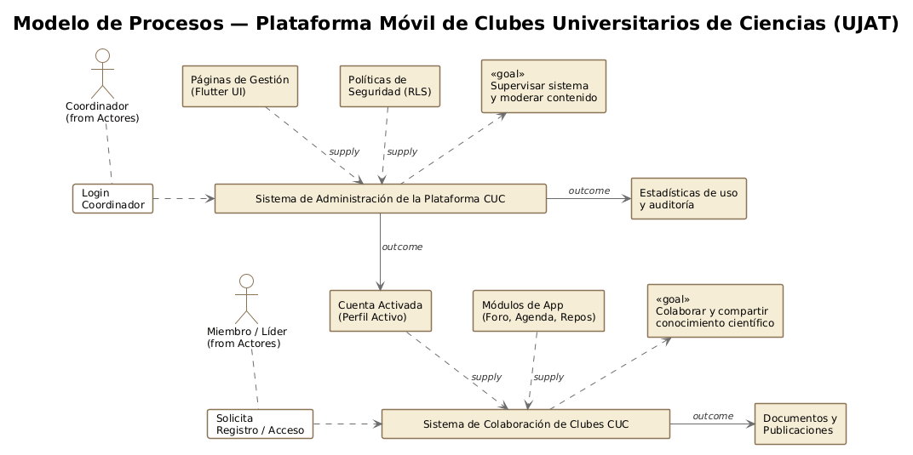
Ilustración 7. Modelo de procesos
El modelo de procesos general del sistema, diseñado bajo la notación de Eriksson-Penker, ilustra la arquitectura funcional de la plataforma mediante la interacción de dos macroprocesos dependientes: el Sistema de Administración y el Sistema de Colaboración. Este diagrama se divide en dos bloques operativos fundamentales:
1. Sistema de Administración de la Plataforma CUC (Nivel estratégico) Este proceso es ejecutado de manera exclusiva por el actor Coordinador. Su detonador es el inicio de sesión válido en la plataforma ("Login Coordinador").
- Insumos («supply»): El proceso se alimenta de las páginas de gestión desarrolladas en Flutter y de las políticas de seguridad de control de acceso a nivel de fila (RLS) configuradas en la base de datos. Estas políticas garantizan que solo el personal autorizado ejecute acciones sensibles.
- Objetivo («goal»): La meta principal de este bloque es supervisar el sistema operativo de los clubes y moderar el contenido publicado.
- Resultados («outcome»): La ejecución de este proceso produce dos salidas críticas. Por un lado, genera las estadísticas de uso y registros de auditoría para la toma de decisiones. Por otro lado, produce el estado lógico de "Cuenta Activada", el cual es un requisito indispensable para que los nuevos estudiantes tengan acceso pleno al sistema.
2. Sistema de Colaboración de Clubes CUC (Nivel operativo) Este proceso representa el núcleo de interacción de la plataforma y es ejecutado por los actores Miembro y Líder de Club. Se detona cuando un usuario solicita registro o acceso a su ecosistema de trabajo ("Solicita Registro / Acceso").
- Insumos («supply»): Para que este proceso funcione, requiere obligatoriamente el perfil validado ("Cuenta Activada") proveniente del proceso administrativo anterior, así como los diferentes módulos desarrollados en la interfaz (Repositorio, Foro de Discusión, Agenda y Anuncios).
- Objetivo («goal»): Su propósito central es fomentar la colaboración interdisciplinaria y asegurar la preservación del conocimiento científico generado por la comunidad.
- Resultados («outcome»): El proceso da como resultado la generación de los activos digitales del club, materializados en documentos almacenados, hilos de conversación técnica, notificaciones push y eventos agendados.

Vista lógica
La descomposición de la aplicación se organiza mediante un diseño modular por características (Feature-First), dividiendo el sistema en los siguientes paquetes y subsistemas principales:

- Paquete core (Infraestructura Compartida): Contiene los servicios y recursos reutilizables de toda la aplicación, incluyendo configuración global de estilos visuales, manejo de caché local, cliente de conexión con Supabase, utilidades comunes e inyección de dependencias.
- Paquete features/auth (Autenticación y Acceso): Gestiona el ciclo de autenticación y autorización de usuarios, incluyendo inicio de sesión, registro institucional, validación de credenciales, persistencia de sesión y control de acceso seguro mediante tokens.
- Paquete features/profile (Perfiles y Roles): Administra la información académica y de identidad del usuario dentro de la plataforma. Gestiona roles, estados de cuenta y datos asociados al perfil institucional para habilitar restricciones y personalización de interfaces.
- Paquete features/agenda (Agenda y Eventos): Gestiona la planificación y visualización de eventos, reuniones y actividades de clubes académicos, incluyendo validaciones de horarios y sincronización de calendarios.
- Paquete features/news (Noticias y Comunicados): Gestiona la publicación y distribución de noticias, anuncios y contenido multimedia de la comunidad académica, incluyendo de paginación de contenido.
- Paquete features/research_portal (Investigación y Divulgación): Centraliza los recursos de divulgación científica y colaboración académica, incluyendo foros temáticos, categorización por áreas del conocimiento y acceso a repositorios externos.

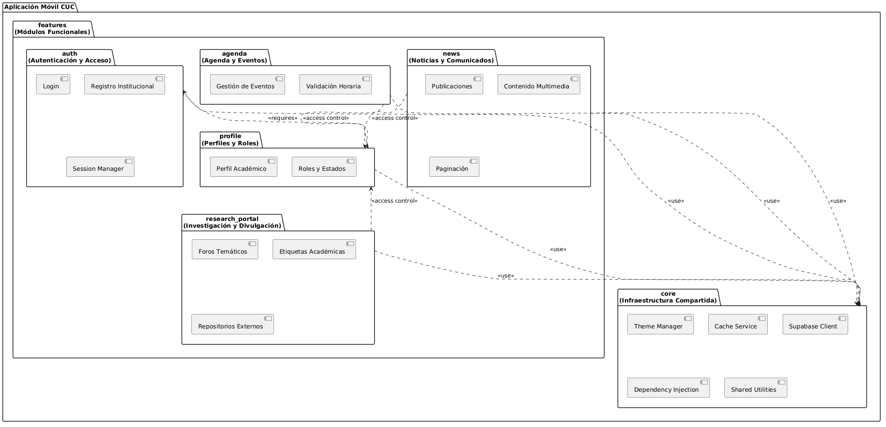
Ilustración 8. Diagrama de paquetes

Vista de datos
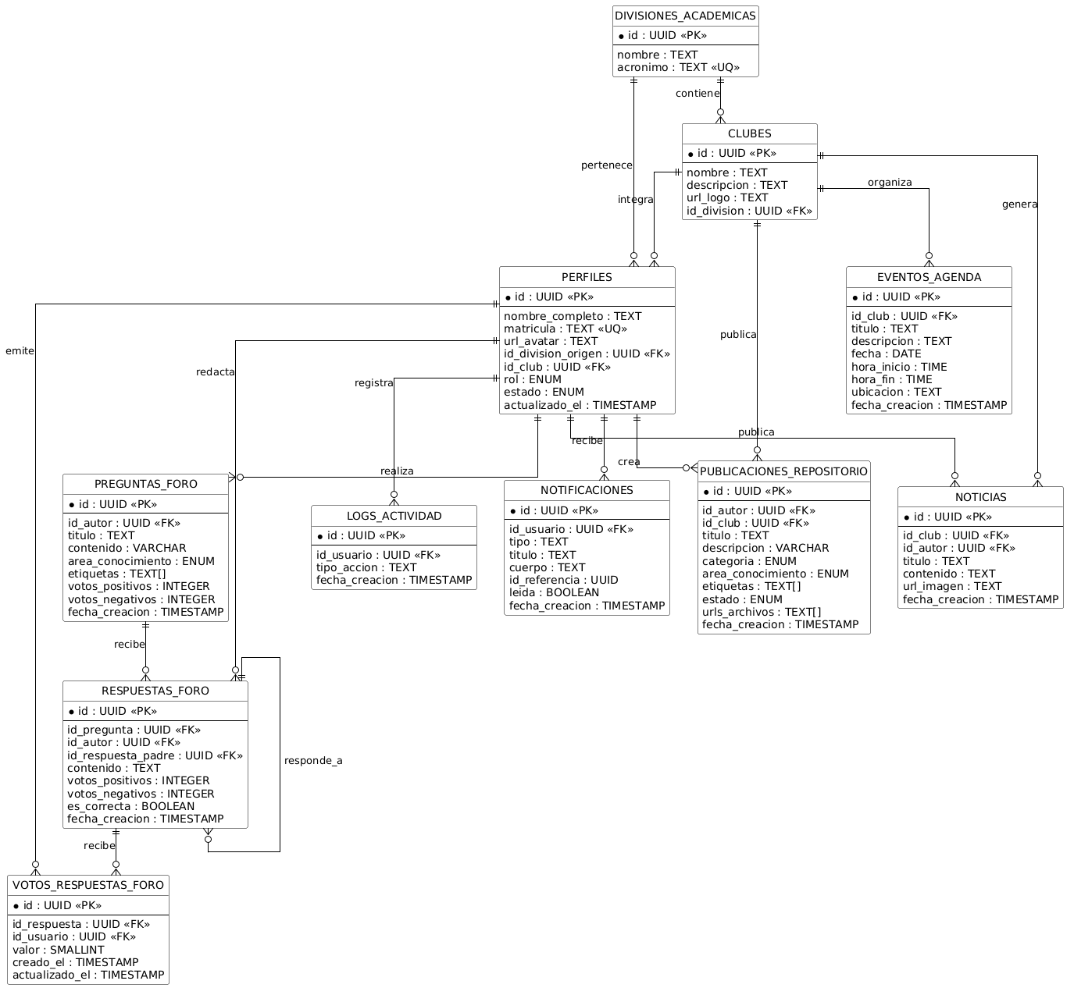
Ilustración 9. Diagrama entidad relación
  - Vista de implementación (configuración de red y nodos empleados al momento de distribuir el software)
El Modelo de Despliegue Físico ilustra la distribución de los componentes de software a través de la topología de red y los nodos de hardware que componen el sistema.
La arquitectura empleada se basa en el modelo Cliente-Servidor, apoyándose en una infraestructura Backend-as-a-Service (BaaS).

El sistema se compone de los siguientes nodos principales:
- Nodo Cliente (Dispositivo Móvil): Representa el hardware del usuario final (Smartphones iOS/Android). En este nodo reside y se ejecuta la aplicación compilada (el binario de Flutter). Su capacidad de procesamiento está enfocada exclusivamente en el renderizado de la Interfaz de Usuario (Vista) y la ejecución de la lógica de estado local (Controlador). No almacena información persistente del negocio.
- Red de Comunicación: Actúa como el puente conector (LAN/WAN o datos celulares) entre el Cliente y el Servidor. La transferencia de datos está asegurada mediante el protocolo HTTPS para peticiones estándar (REST) y transferencia binaria, y mediante WSS (WebSockets Secure) para la sincronización de eventos en tiempo real.
- Nodo Servidor (Clúster en la Nube): Representa la infraestructura física proporcionada por Supabase. Este nodo aloja múltiples contenedores lógicos, entre los que destacan:
  - GoTrue: Servicio encargado del mapeo, validación y emisión de Tokens de seguridad para la autenticación de los perfiles.
  - PostgREST: Motor intermedio que traduce de forma automática las peticiones web en consultas nativas SQL.
  - PostgreSQL: El motor de base de datos relacional principal donde reside la información estructurada del sistema y se evalúan las Políticas de Seguridad (RLS).
  - Storage Engine: Subsistema de almacenamiento de archivos binarios para los recursos multimedia (imágenes de hasta 5MB) de los componentes como noticias y perfiles.

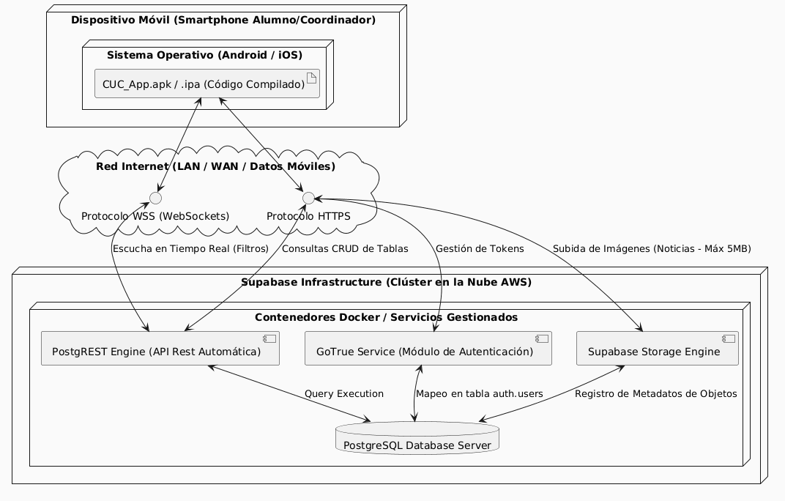
Ilustración 10. Diagrama de despliegue físico

  - Interfaces de usuario (UI)
Registro de cuenta e inicio de sesión
Permite registrar a nuevos usuarios e iniciar sesión en caso de ya contar con las credenciales.


Ilustración 11. Interfaz de inicio de sesión
Ilustración 12. Interfaz de registro
Perfiles de usuario para miembros y clubes
En el caso del perfil personal muestra el nombre del usuario, el club al que pertenece, la imagen del perfil, las ultimas publicaciones hechas en el repositorio, un conteo de su actividad en el foro y un mapa de calor de contribuciones personal, por otro lado en el caso del perfil del club muestra la cantidad de miembros activos junto con una lista, el logo del club, una breve descripción, el historial de documentos en el repositorio de todos los miembros pertenecientes a dicho club y un mapa de calor conjunto de la actividad de todos los miembros.
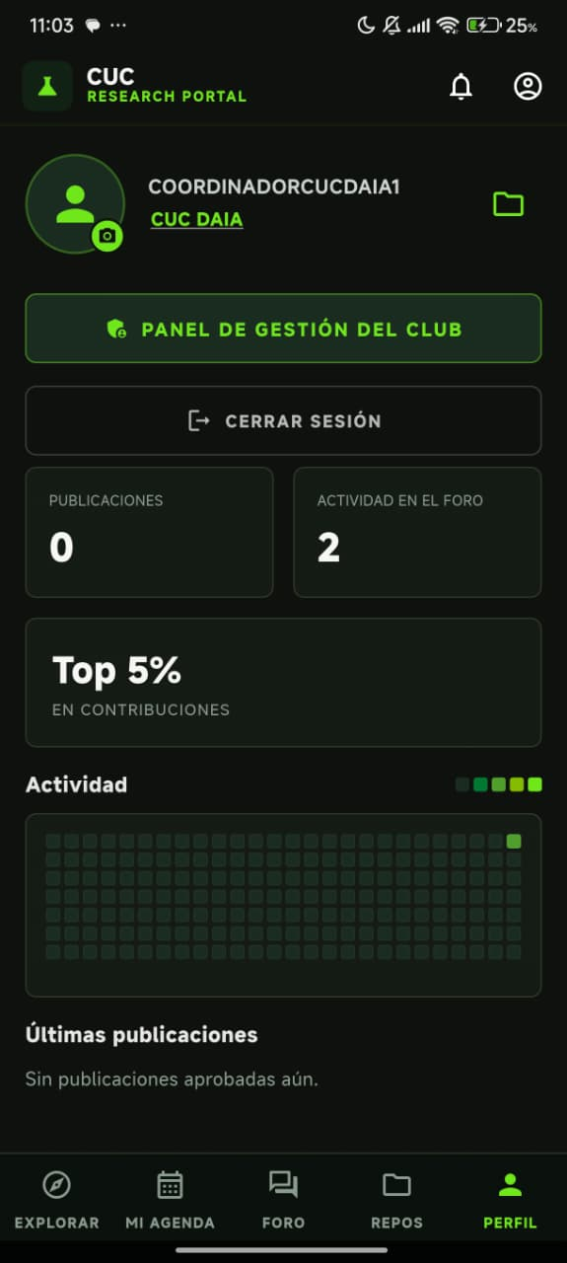
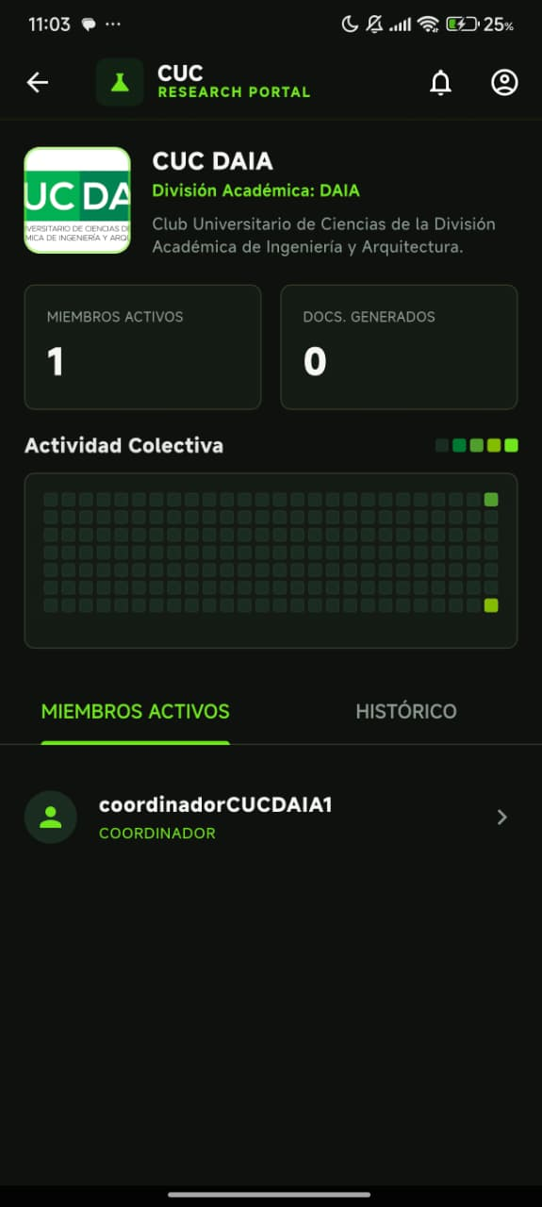
Ilustración 13. Interfaz de perfil personal
Ilustración 14. Interfaz de perfil de club
Módulo de eventos
Muestra los eventos agendados por lideres y coordinadores y permite agregar nuevos a los usuarios con el nivel de acceso suficiente.
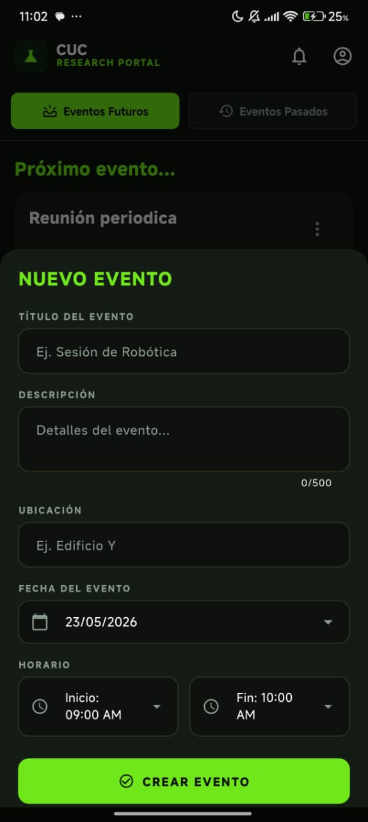
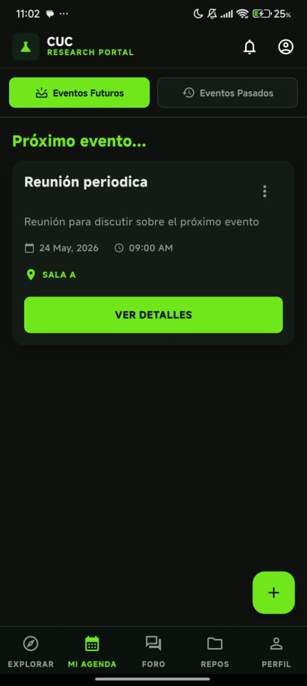
Ilustración 15. Interfaz de registro de eventos
Ilustración 16. Interfaz de eventos
Módulo de repositorio
Permite enviar archivos a revisión para su aprobación el repositorio conjunto, a su vez, permite la descarga de cada uno de los documentos aprobados

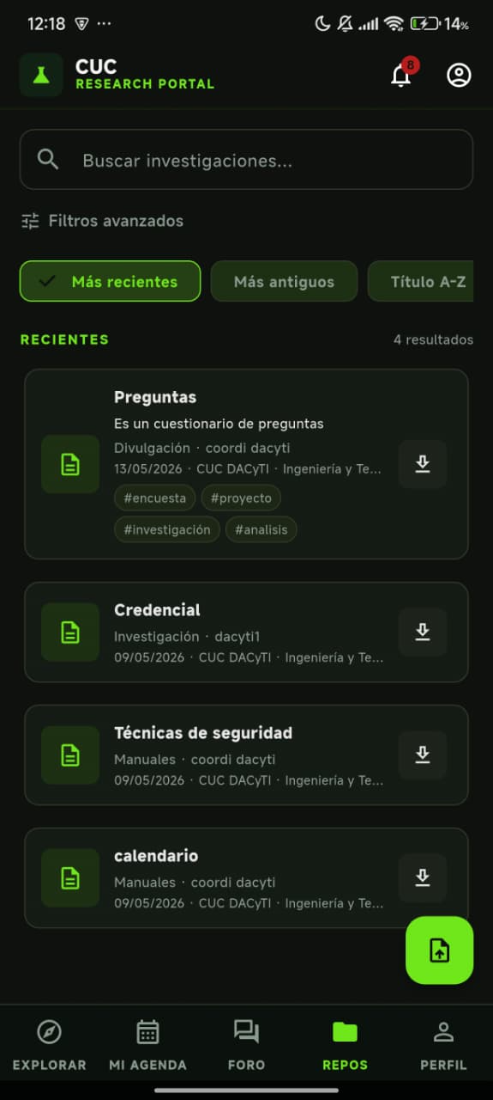
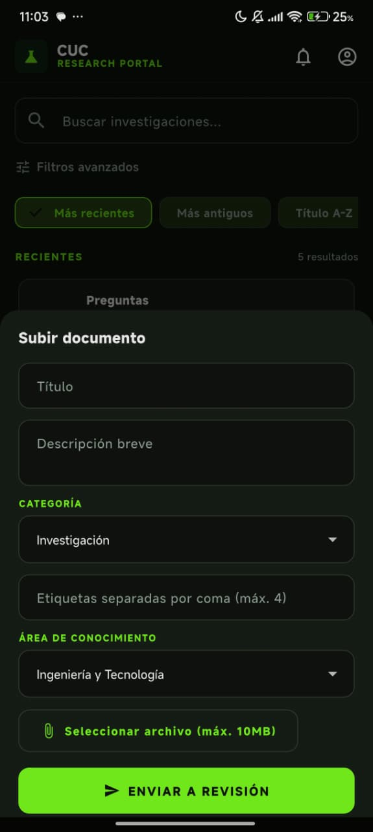
Ilustración 17. Interfaz de repositorio
Ilustración 18. Interfaz de envío de archivos
Módulo explorar
Permite a los usuarios con los permisos suficientes publicar noticias rápidas, por otro lado, a los miembros normales se les permite ver dichas noticias además de buscar perfiles y noticias usando la barra de búsqueda.
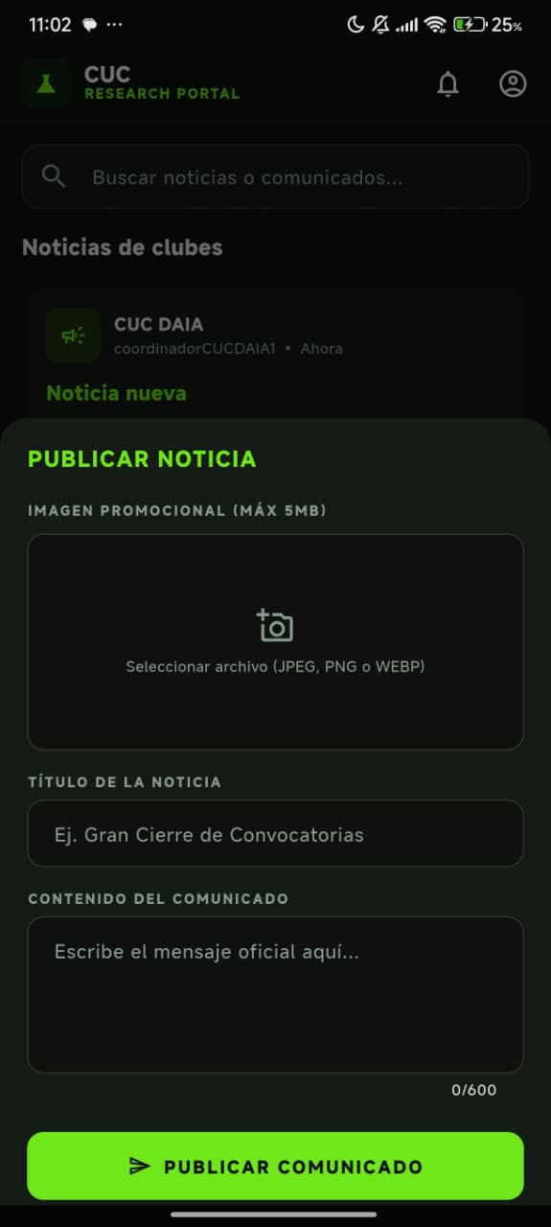
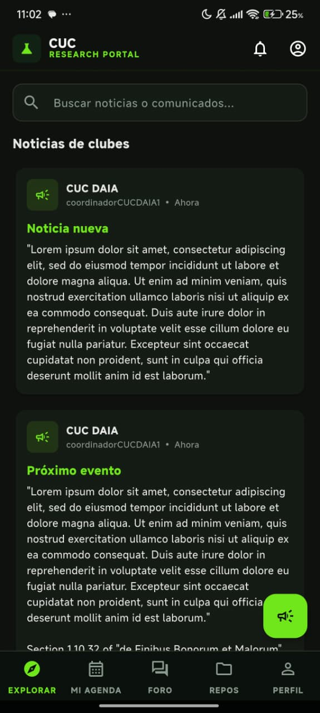
Ilustración 19. Interfaz de explorar noticias
Ilustración 20. Interfaz de publicar noticia
Módulo de foro
Permite a los usuarios realizar hilos de conversación en foro, además de comentar en otros hilos.
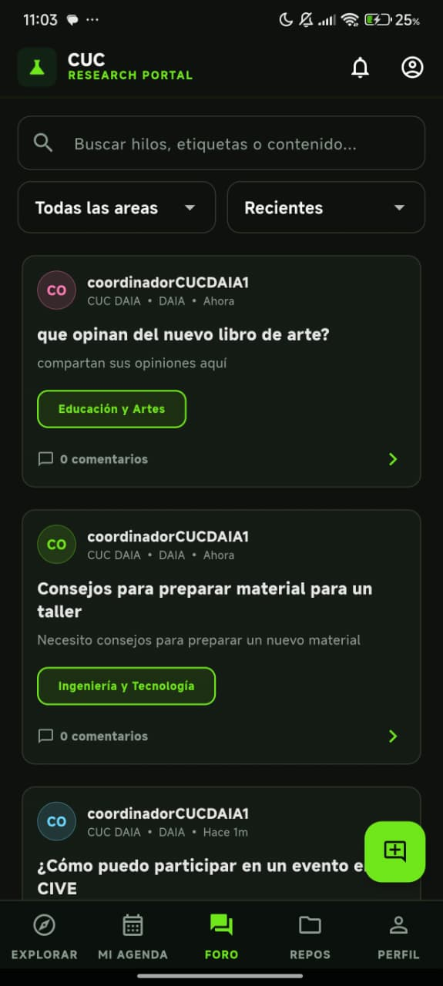
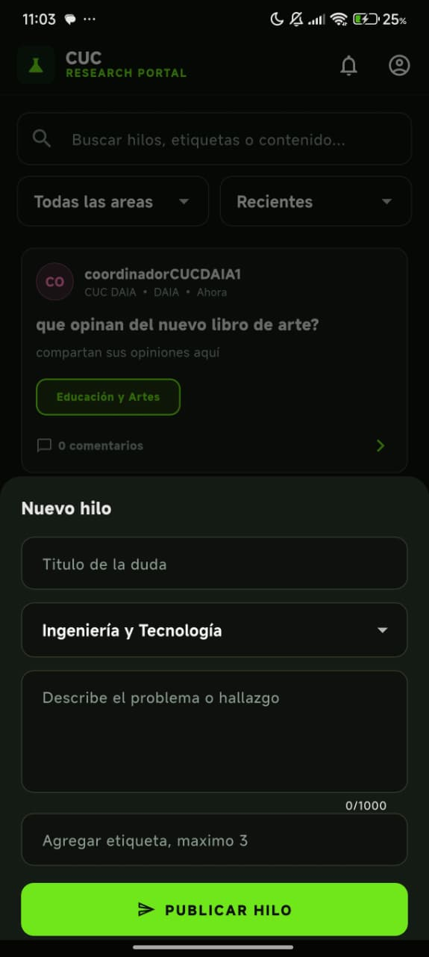
Ilustración 21. Interfaz de nuevo hilo
Ilustración 22. Interfaz de foro
Notificaciones
Permite al usuario ver las notificaciones de eventos agendados, noticias publicadas por su club y nuevos comentarios hechos en los hilos creados por dicho usuario.
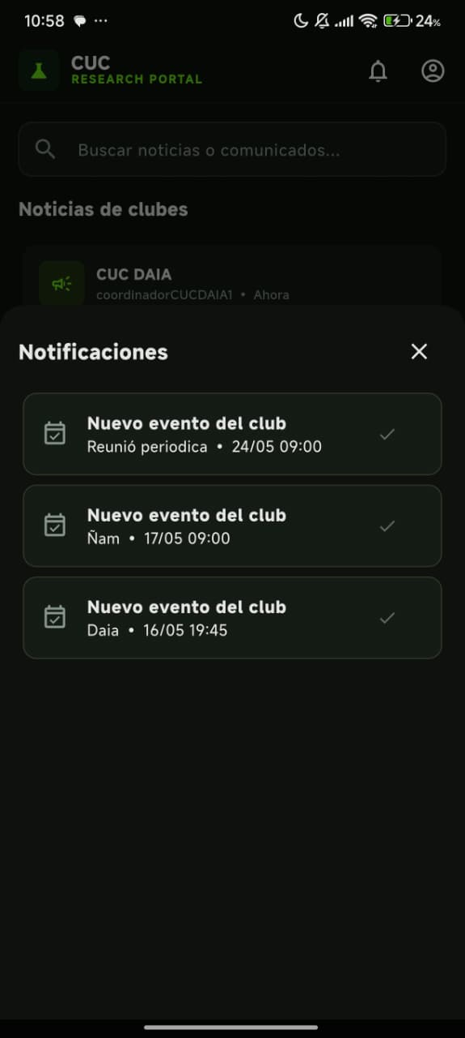
Ilustración 23. Interfaz de notificaciones
Panel de gestión
Permite a los coordinadores aprobar o rechazar nuevos miembros, además también permite aprobar o rechazar archivos para el repositorio.
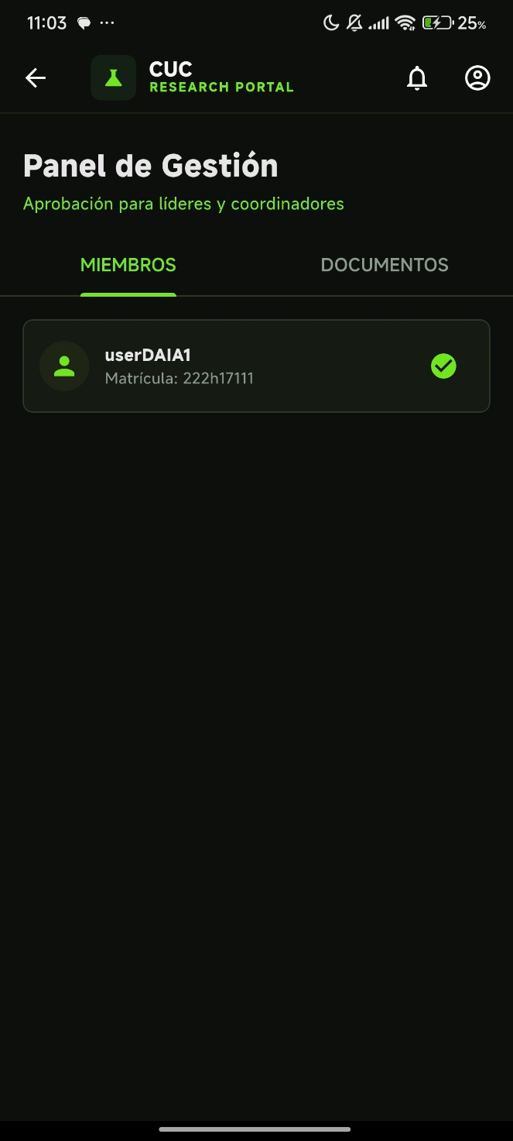
Ilustración 24. Interfaz de panel de gestión

Capítulo 4 Construcción

4.1 Reutilización de códigos de problemas similares
El principio de reutilización de código (DRY - Don't Repeat Yourself) se aplicó rigurosamente en la construcción de la interfaz gráfica y la lógica de negocio. Para la interfaz gráfica, se centralizaron los componentes visuales interactivos y de alerta, de tal forma que un solo archivo controle la estética en todos los módulos de la aplicación.
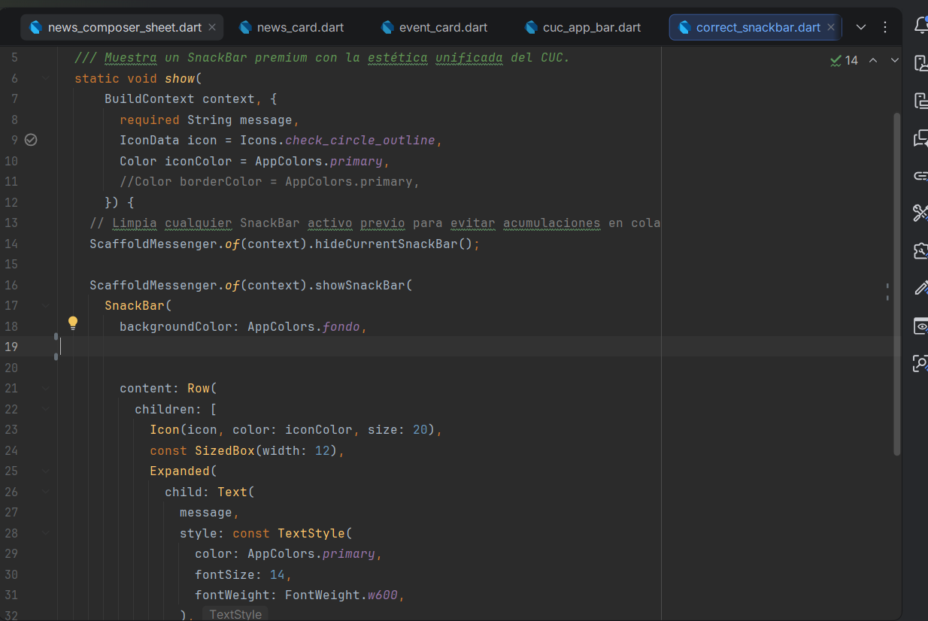
Ilustración 25. Fragmento de código del como ponente SnackBar reutilizable
A continuación, se detalla en la Tabla 10 los elementos centralizados que fueron reutilizados en diferentes secciones del sistema.

Tabla 11. Componentes reutilizables
Clase / Método / Biblioteca | Descripción y Propósito | Módulos donde fue utilizado
CucSnackBar (Clase) | Componente global para mostrar notificaciones flotantes de éxito o error con la paleta de colores oficial. | features/explore, features/agenda, features/profile
CucAppBar (Clase) | Barra de navegación superior estandarizada con el logo del CUC y acciones de perfil. | Todas las pantallas principales (ExploreScreen, AgendaScreen, etc.)
AppCacheService (Clase) | Servicio de caché en memoria que evita peticiones repetitivas a la base de datos (Supabase). | Todos los Providers de lectura (Eventos, Noticias, Repositorios)
AppColors (Clase) | Biblioteca de variables estáticas que definen los colores primarios (verde Pantone), fondos y bordes. | En el 100% de la capa de Presentación del proyecto.
_formatTimeOfDay (Método) | Función algorítmica para convertir formatos de 24 horas (DateTime) a formato AM/PM de 12 horas. | CreateEventSheet, EventCard, EventDetailsSheet

Programación de clases
La arquitectura del proyecto se encuentra dividida en cuatro grandes grupos funcionales: Core & Services, Models (Entities), Actions & Business Logic y UI Screens (Views). Esta separación permite mantener una estructura modular, organizada y escalable, facilitando el mantenimiento y la reutilización de componentes.
El paquete Core & Services contiene los servicios centrales del sistema. Entre ellos se encuentra AuthService, encargado de gestionar los procesos de autenticación de usuarios como registro, inicio y cierre de sesión. También se incluye NotificationService, responsable de administrar las notificaciones del sistema, permitiendo marcarlas como leídas, eliminarlas o actualizar su estado.
El paquete Models (Entities) agrupa las entidades y modelos de datos utilizados por la aplicación. Estas clases representan la información principal del sistema y sirven como estructuras de transferencia de datos entre la base de datos y la interfaz. Dentro de este grupo se encuentran modelos como UserProfile, ClubEvent, NewsPost, ForumThread, ForumReply, RepositoryDocument y AppNotification. Asimismo, se incluyen clases auxiliares de entrada de datos como EventInput, NewsInput y ForumThreadInput, utilizadas para encapsular información antes de ejecutar operaciones de creación o actualización.
El paquete Actions & Business Logic concentra la lógica de negocio y las operaciones principales del sistema. Las clases de este módulo actúan como controladores o gestores de acciones específicas. Por ejemplo, EventActions administra la creación, actualización y eliminación de eventos; ExploreActions permite la publicación de noticias; CoordinatorActions realiza tareas administrativas como aprobación de miembros y revisión de documentos; y SocialActions administra la interacción dentro del foro, incluyendo la creación de hilos, respuestas y votaciones.
Por otro lado, el paquete UI Screens (Views) representa las pantallas principales de la aplicación, correspondientes a la capa de presentación. Estas clases modelan la interacción directa con el usuario y dependen de los servicios y acciones para ejecutar las operaciones del sistema. Entre las vistas representadas se encuentran LoginScreen, ProfileScreen, ExploreScreen, ForumScreen, AgendaScreen, CoordinatorPanelScreen y RepositoryScreen.
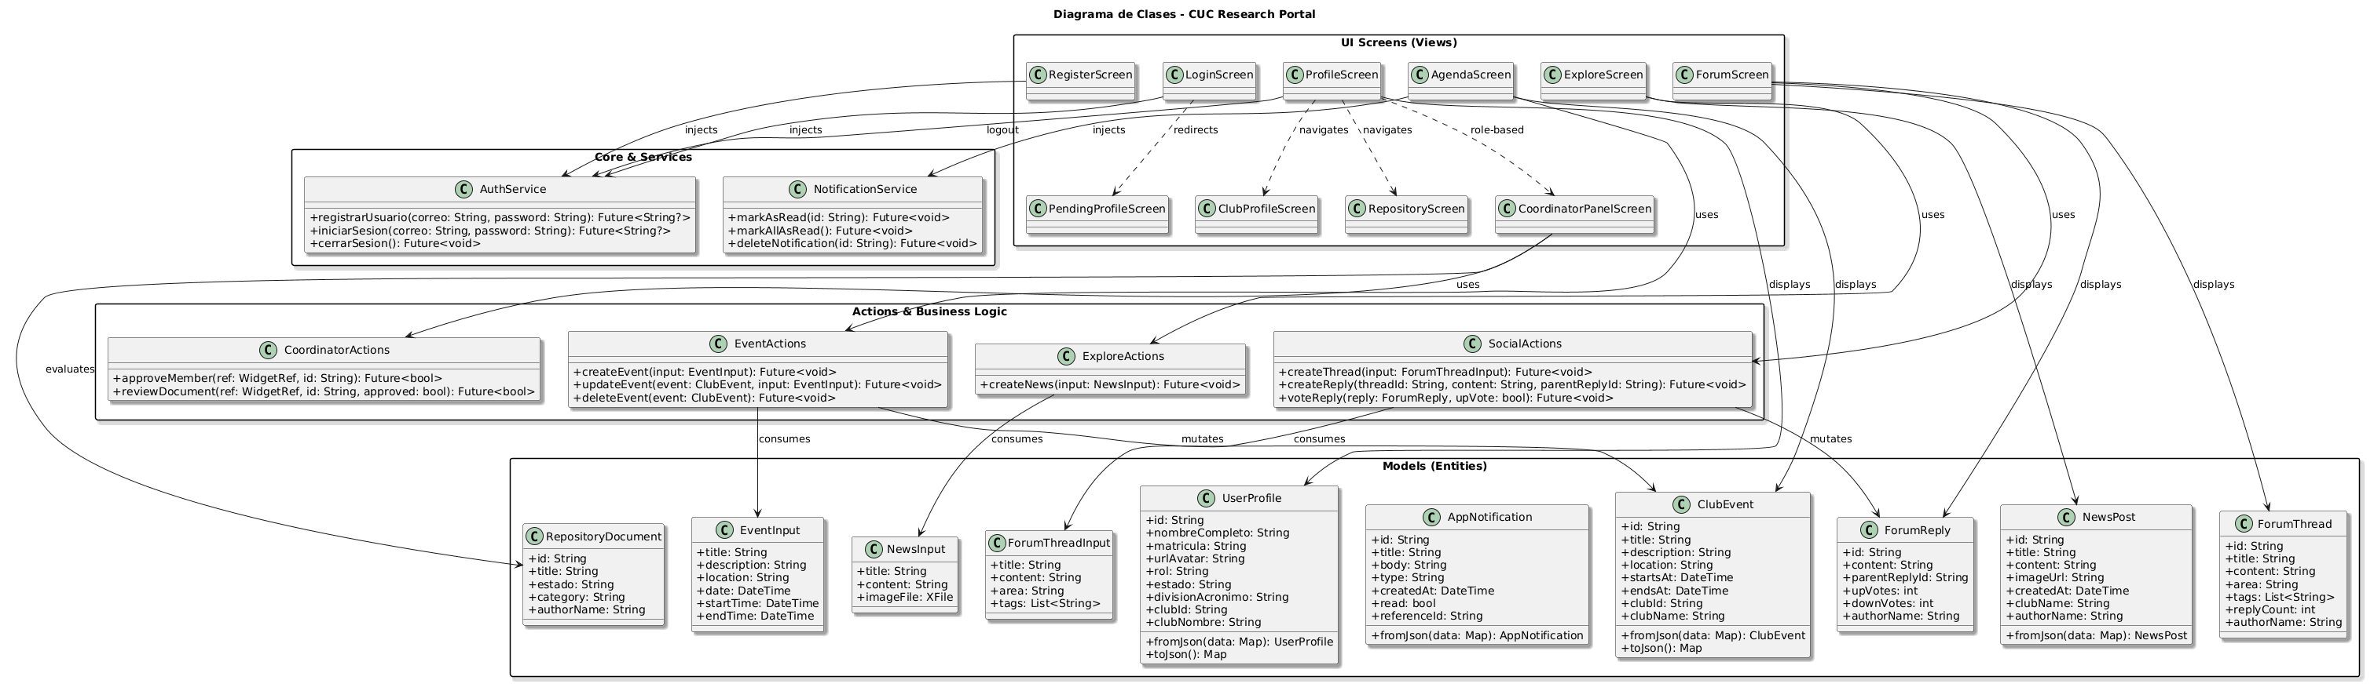
Ilustración 26. Diagrama de clases
Diagrama de objetos
En el escenario representado se observa la participación activa de una coordinadora dentro de la plataforma, incluyendo la gestión de eventos, publicación de noticias y participación en el foro académico. El diagrama incluye objetos pertenecientes a las clases UserProfile, ClubEvent, NewsPost, ForumThread y ForumReply, mostrando datos concretos asociados a cada instancia.

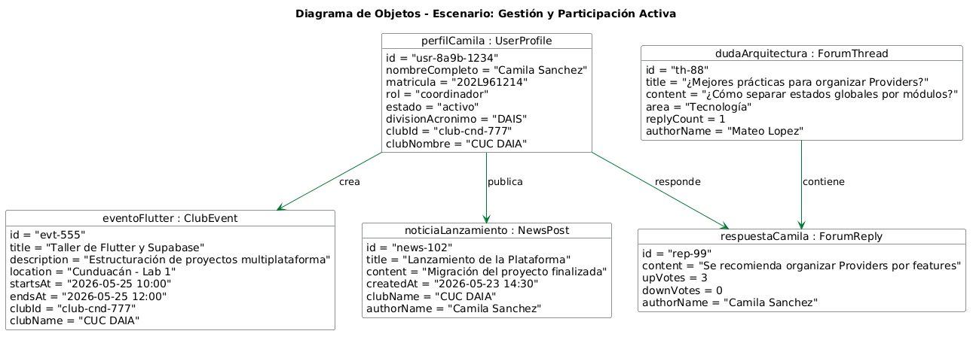
Ilustración 27. Diagrama de objetos

Programación de métodos
Esta sección contiene la especificación técnica de los métodos encargados de ejecutar la lógica de negocio, las reglas de validación y la persistencia de datos a través de la integración entre la capa de servicios/acciones y el backend en Supabase.
Módulo de Autenticación y Control de Acceso
Encargado de gestionar el ciclo de vida de las sesiones de los usuarios, validar las restricciones de dominio institucional y asegurar el flujo correcto de registro.
registrarUsuario
- Definición: Future<String?> registrarUsuario({required String correo, required String contrasena, required String nombreCompleto, required String matricula, required String idDivision, required String idClub})
- Descripción: Ejecuta el registro seguro de un nuevo aspirante en el sistema. Realiza una validación estricta para asegurar que el correo electrónico finalice con los dominios permitidos (@alumno.ujat.mx o @ujat.mx). Envía los metadatos complementarios (full_name, matricula, id_division, id_club) a Supabase Auth para que un disparador (trigger) en la base de datos cree de forma automática el registro en la tabla de perfiles con un estado inicial de "registrado".
- Retorno: Un mensaje de error en formato String si la validación de dominio falla o si el correo ya existe; null si el proceso es exitoso.

iniciarSesion
- Definición: Future<String?> iniciarSesion({required String correo, required String contrasena})
- Descripción: Autentica a los miembros del portal utilizando sus credenciales institucionales.
- Lógica de Control: Maneja de forma preventiva excepciones de autenticación comunes, distinguiendo entre credenciales inválidas (correo o contraseña erróneos) y cuentas cuyo correo electrónico institucional aún no ha sido confirmado por el estudiante.
- Retorno: Mensaje descriptivo del fallo si ocurre un error; null si la sesión se inicia correctamente.

cerrarSesion
- Definición: Future<void> cerrarSesion()
- Descripción: Finaliza de manera segura la sesión activa del usuario. Antes de desconectar el cliente de Supabase, invoca el servicio de caché global (appCacheServiceProvider) para purgar de la memoria local todos los datos sensibles vinculados al usuario (user-scoped cache), evitando fugas de información.
Módulo de Gestión de Agenda
Centraliza la lógica CRUD y el control de curaduría para los eventos calendarizados por los clubes universitarios de ciencias.
createEvent
- Definición: Future<void> createEvent(EventInput input)
- Descripción: Registra un nuevo evento en la tabla eventos_agenda.
- Reglas de Negocio: Verifica que el usuario tenga un estado "activo" y posea el rol de coordinador o lider dentro de su respectivo club. Invoca la sub-rutina de validación temporal para asegurar que la fecha/hora de inicio no pertenezca al pasado y que la hora de finalización sea posterior a la de inicio. Tras la inserción, dispara una notificación en lote para todos los miembros activos del club y limpia los prefijos de caché correspondientes.

updateEvent
- Definición: Future<void> updateEvent(ClubEvent event, EventInput input)
- Descripción: Modifica los campos modificables de un evento existente (titulo, descripcion, fecha, hora_inicio, hora_fin, ubicacion).
- Lógica de Control: Aplica una aserción de seguridad para garantizar que el evento no haya comenzado en el tiempo real antes de permitir cualquier modificación estructural. Invalida de forma reactiva los proveedores de datos de la agenda.

deleteEvent
- Definición: Future<void> deleteEvent(ClubEvent event)
- Descripción: Remueve de manera permanente un registro de la tabla eventos_agenda a través de su identificador único.
- Lógica de Control: Al igual que la actualización, restringe la eliminación si el evento ya se encuentra en curso o ha concluido, arrojando una excepción controlada en caso de violación de la regla.
Módulo de Difusión Científica
Administra la publicación de comunicados oficiales y el procesamiento de recursos multimedia promocionales.
createNews
- Definición: Future<void> createNews(NewsInput input)
- Descripción: Publica una nueva noticia en el canal global de exploración.
- Procesamiento de Archivos: Si el flujo incluye una imagen (XFile), lee el archivo en bytes de forma asíncrona y valida que no supere el tamaño máximo permitido de 5 MB. Genera un nombre de archivo unificado basado en una marca de tiempo y el ID del autor para evitar colisiones. Sube el binario directamente al contenedor (bucket) de almacenamiento noticias en Supabase Storage y recupera la URL pública para asociarla al registro final en la base de datos.
Módulo de Curaduría y Administración
Proporciona las funciones administrativas exclusivas para la moderación de miembros del club y el filtrado del repositorio documental.
approveMember
- Definición: static Future<bool> approveMember(WidgetRef ref, String targetUserId)
- Descripción: Cambia de forma permanente el estado de un aspirante de "registrado" a "activo", otorgándole privilegios plenos de escritura en la aplicación.
- Efectos Secundarios: Una vez confirmada la mutación en la tabla perfiles, fuerza la invalidación de la caché local para el perfil del usuario afectado y refresca el directorio del club de manera asíncrona.
- Retorno: true si la operación se consolida en la base de datos; false si se captura una excepción de Postgrest o un error inesperado.

reviewDocument
- Definición: static Future<bool> reviewDocument(WidgetRef ref, String documentId, {required bool approved})
- Descripción: Dictamina el estado de una publicación científica en espera dentro del repositorio de investigación.
- Mecanismo de Tolerancia a Fallos: Intenta invocar el procedimiento almacenado remoto (rpc) llamado revisar_publicacion_repositorio. Si el entorno local carece del procedimiento (códigos de error PGRST202 o 42883), conmuta automáticamente a una actualización directa vía consultas convencionales sobre la columna estado (aprobado / rechazado), manteniendo la continuidad operativa.
Módulo de Interacción Social y Foro
Controla el flujo de consultas técnicas, respuestas anidadas y sistemas de votación comunitaria.
createThread
- Definición: Future<void> createThread(ForumThreadInput input)
- Descripción: Inserta un hilo de discusión técnica en el foro abierto. Asocia la consulta a un área del conocimiento específica (v.g., Ciencias de la Salud, Agropecuarias, Ingenierías) y mapea dinámicamente un arreglo de etiquetas (tags) personalizadas para facilitar su posterior indexación y búsqueda mediante filtros avanzados.

createReply
- Definición: Future<void> createReply({required String threadId, required String content, String? parentReplyId})
- Descripción: Registra un comentario dentro de un hilo de discusión. Admite un parámetro opcional parentReplyId para establecer relaciones de jerarquía padre-hijo, permitiendo que la interfaz de usuario agrupe y renderice discusiones anidadas recursivamente hasta un nivel máximo configurado.
voteReply
- Definición: Future<void> voteReply(ForumReply reply, {required bool up})
- Descripción: Registra la valoración de un usuario hacia una respuesta del foro. Incrementa o decrementa de manera atómica los contadores up_votes o down_votes en el servidor, garantizando la integridad de las métricas de reputación comunitaria de los aportes científicos.
Servicio de Gestión de Alertas (NotificationService)
Administra las operaciones destinadas a actualizar el estado de lectura de los avisos del sistema e invitaciones a eventos.
markAsRead
- Definición: Future<void> markAsRead(String notificationId)
- Descripción: Actualiza el valor booleano de la columna leida a true para una notificación específica y notifica de manera reactiva a la UI para remover los indicadores visuales de pendientes.

markAllAsRead
- Definición: Future<void> markAllAsRead()
- Descripción: Ejecuta una actualización masiva en el servidor. Filtra todas las filas correspondientes al ID del usuario autenticado actual donde la columna leida sea igual a false y las marca simultáneamente como leídas.
- deleteNotification
- Definición: Future<void> deleteNotification(String notificationId)
- Descripción: Realiza un borrado físico en la tabla notificaciones para el registro proporcionado, actualizando en consecuencia el contador global del icono de la barra de navegación principal.

Programación de módulos
El sistema fue programado utilizando el patrón de arquitectura Feature-First (Modularización por Funcionalidades). Esto significa que el código no se organiza por su tipo técnico (modelos, vistas, controladores separados en carpetas raíz), sino por el módulo de negocio al que pertenecen.
Cada módulo (como explore o agenda) opera como un micro-sistema cerrado. Tiene sus propios Providers (Controladores) y Widgets (Vistas), delegando exclusivamente al módulo transversal (core/) el manejo de temas de color, rutas de navegación y el cliente base de conexión de Supabase.
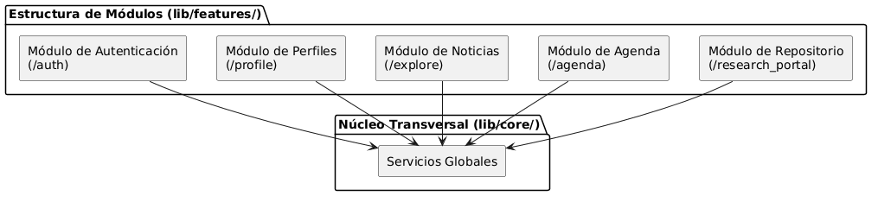

Programación de bibliotecas
Para acelerar el ciclo de desarrollo y garantizar la estabilidad en ambas plataformas nativas (iOS y Android), el proyecto integró una serie de bibliotecas (plugins y paquetes de terceros) importados a través del gestor pubspec.yaml de Dart.
A continuación, se listan las bibliotecas utilizadas en el ecosistema:
- flutter_riverpod (Versión ^3.3.1):
  - Propósito: Es el gestor de estado reactivo y framework de inyección de dependencias de la aplicación.
  - Uso en el sistema: Se utiliza para observar los flujos de datos asíncronos y conectar las respuestas de la base de datos con la interfaz gráfica mediante clases nativas como AsyncNotifier.
- supabase_flutter:
  - Propósito: Cliente oficial para integrar el Backend-as-a-Service Supabase.
  - Uso en el sistema: Provee las conexiones de autenticación (GoTrue), las mutaciones y consultas SQL hacia PostgreSQL (PostgREST) y el motor de carga binaria para el almacenamiento en la nube (Storage).
- cached_network_image:
  - Propósito: Optimización y caché de recursos multimedia.
  - Uso en el sistema: Implementado en las tarjetas de noticias (NewsCard) para evitar descargar repetitivamente banners e imágenes pesadas (hasta 5MB). Almacena las imágenes en el disco duro del teléfono, ahorrando ancho de banda al usuario durante los scrolls.
- image_picker:
  - Propósito: Interfaz puente con los componentes nativos de Hardware de Android e iOS.
  - Uso en el sistema: Utilizado en el NewsComposerSheet para permitir a los coordinadores abrir la galería del teléfono inteligente o encender la cámara para capturar y adjuntar imágenes promocionales en los comunicados.

Referencias bibliográficas
Agudelo Velásquez, O. L., Barrientos Piñeiro, C. A., Marichal Guevara, O. C., & Reyes Cabrera, W. R. (2024). Redes virtuales, conexiones reales: potenciando la colaboración académica e investigativa. In Educación del siglo XXI: Innovación e Investigación para el Liderazgo Educativo (Version 1, pp. 107–114). Dykinson. https://doi.org/10.5281/zenodo.12674861
Alvites, P. A., Chanchí, G. E., & De la Cruz, P. E. (2021). Criterios de usabilidad para la evaluación de repositorios institucionales de investigación. Revista Espacios, 42(1), Art. 13. https://doi.org/10.48082/espacios-a21v42n01p13
Lagunas L. Z., Estrategias de ciencia abierta para fortalecer la comunicación científica: análisis de los nodos de LA Referencia. Revista Estrategia Organizacional. 2026, 15(1). ISSN: 2339-3866. https://portal.amelica.org/ameli/journal/133/1335502004/
Martínez-Galindo, F.-J., & Delgado-Vázquez, Ángel M. (2025). Repositorios institucionales y redes sociales académicas como infraestructuras complementarias en la Comunicación Científica del Siglo XXI. Infonomy, 3(5). https://doi.org/10.3145/infonomy.25.036
Martínez-Sala, Alba-María, & Alemany-Martínez, Dolores. (2022). Redes sociales educativas para la adquisición de competencias digitales en educación superior. Revista mexicana de investigación educativa, 27(92), 209-234. http://www.scielo.org.mx/scielo.php?script=sci_arttext&pid=S1405-66662022000100209&lng=es&tlng=es.
Paucar Ñacata, V. P., Chalco López, C. L., Birmania Piedad. , M. L., & Arizala Campo , R. E. (2023). Impacto De Las Plataformas Digitales En El Aprendizaje Colaborativo: Análisis De Casos Y Prácticas Exitosas. Ciencia Latina Revista Científica Multidisciplinar, 7(3), 1321-1342. https://doi.org/10.37811/cl_rcm.v7i3.6275
Rodríguez Estrella, D. A., Consuegra, D., y Olaya Mieles, B. A. (2025). Impacto del uso de plataformas colaborativas TIC en la productividad académica y científica. Star of Sciences Multidisciplinary Journal, 2(2), 1-13. https://doi.org/10.63969/3k3y8516
Rodríguez Torres, E., López Gómez, H. E., & Dávila Cisneros, J. D. (2023). Importancia de los semilleros estudiantiles en las universidades, para la investigación científica. Negonotas Docentes, 22, 50-62. https://doi.org/10.52143/2346-1357.886
Roman-Acosta, D., & Barón Velandia, B. (2023). Del conocimiento individual a la sinergia colectiva: potenciando la colaboración en las redes de investigación. In Estrategia y Gestión Universitaria (1.0, Vol. 11, Number 2, pp. 221–251). Zenodo. https://doi.org/10.5281/zenodo.10085278
Sadradin, D. R., Rodríguez, J. M. R., García, S. A., & Campoy, J. M. F. (2024). Educación del siglo XXI: investigación e innovación para el liderazgo educativo (1a ed.). Dykinson, S.L. https://doi.org/10.2307/jj.22246954
Salas Hernández, J. I., Murillo Rozo, S. A., Guarnizo Vargas, C. M., y Rodríguez Ara que, E. (2022). Plataforma de colaboración digital aplicada a la gestión universitaria. Revista Vene zolana De Gerencia, 27(Especial 8), 819-834. https://doi.org/10.52080/rvgluz.27.8.6

